**西安电子科技大学**

**信息存储与检索 课程实验报告**

**实验名称 上机实验报告一**

经济与管理学院 2106011 班

成 绩

姓名 赵红玉 学号 21069100225

同作者 无

实验日期 2024 年 05 月 06 日

|  |
| --- |
| 指导教师评语：  实验内容：  实验效果：  实验报告：  考勤情况：  其他情况：  指导教师：  年 月 日 |

# 一、实验目的：

1. **搜索引擎**

* 认识搜索引擎，了解搜索引擎原理及使用方法，通过搜索引擎在线查找。
* 熟练使用各种类型搜索引擎检索信息。

1. **特种文献**

* 掌握常用的专利、标准、商标、学位论文、会议论文、科技报告的获取途径。
* 能够利用相关数据库及相关搜索引擎检索特种文献。

# 二、实验要求

1. **搜索引擎**

* 打开搜索引擎网站进行相关信息查找
* 具体对查找的相关信息进行分析

1. **特种文献**

* 通过各类特种文献检索平台检索信息
* 详细记录实验过程与内容，主要包括以下内容：
* 检出专利项目应有两项：IPC分类法进行检索一项，查西安电子科技大学专利一项。对检索出的专利分别记录：IPC分类号、申请（专利）号、发明名称、摘要、申请日、公开（告）日、公开（告）号、分类号、主分类号、申请（专利权）人、发明人（设计人）、申请（专利权）人通讯地址、国际公布日期、颁证日期、专利代理机构、代理人、优先权、专利类型。
* 检出的标准应有两项：国际标准、国内标准各一例。对检索出的标准分别记录：检索过程、检索方法、记录标识符、发布日期、发布单位、标准类型、中文标准名称、英文标准名称。

# 三、实验内容：

**（一）搜索引擎的认识及使用**

1.了解搜索引擎的原理，并简单叙述。

2.调研基于/融合大语言模型的搜索引擎有哪些，并分别介绍。

3．打开常用的搜索引擎，如：

综合性搜索引擎：百度、必应、中国搜索、搜狗；

专门用途的搜索引擎：图片、中国统计信息网、中华人民共和国国史网、世界大学索引（http://www.univ.cc/world.php）等；

学术搜索引擎：Semantic Scholar、百度学术；

大模型+搜索：ChatGPT、Kimi等。

4．使用以上搜索引擎检索与学科内容相关的关键词3-5个（如信息资源管理，信息检索，智能检索，大模型、人工智能等），比较各个搜索引擎的检索结果，分析各个引擎的特征，并写出报告。

5.尝试高级检索、截词检索等多种检索手段进行比较。

**（二）特种文献检索**

1.每位同学根据自己的兴趣进行选题

2.对所选课题分别按IPC分类法，申请人等不同途径进行检索，对比分析两种方法的优劣。对已检索出的专利，根据其专利号和专利名称分别按号码途径、名称途径再进行一次检索。

3.根据网址检索出国际标准、国内标准各一例。并记录2条详细摘要信息。

4.从商标、学位论文、会议论文、科技报告、专利、标准中各选择一个检索平台，简要介绍平台的功能、特点，进行检索，给出检索结果。

常用的特种文献检索平台：

专利文献：西电图书馆、中国知识产权网、SooPAT、智慧牙、德温特、美国专利与商标局网站（www.uspto.gov）；

标准文献：国家标准全文公开系统、ISO国际标准化组织（www.iso.org）

科技报告：国家科技报告服务系统、国务院发展研究中心、美国国家技术情报服务局；

学位论文：知网、万方、ProQuest学位论文数据库；

会议论文：知网、万方、专业协会网站（美国计算机协会ACM、美国物理协会AIP）、会议信息发布系统（中国学术会议在线、Conferencealerts）。

四、实验步骤：(需要截图，尤其是检索式、所操作关键界面等都需要截图.)

## （一）搜索引擎的认识及使用

### 1.搜索引擎的原理。

搜索引擎是一种用于在互联网上查找和获取信息的工具，它通过特定的算法和技术，从庞大的网络数据中快速、准确地返回用户所需的相关结果。以下是搜索引擎的基本原理图和流程简述。

图1.1 搜索引擎原理图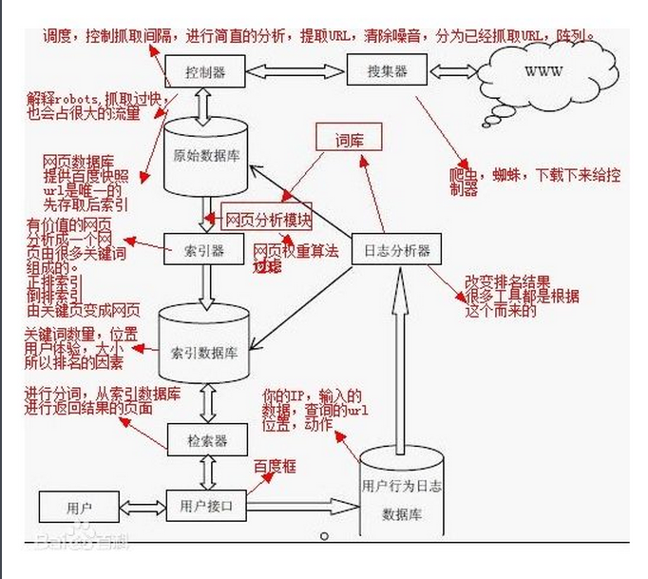

（1）网络爬虫（Web Crawling）。搜索引擎使用网络爬虫程序，也称为蜘蛛（Spider）或机器人（Bot），自动地在互联网上抓取网页。网络爬虫从一个初始的网页开始，通过跟踪页面上的链接逐步遍历整个互联网，将抓取到的网页保存到搜索引擎的数据库中。

（2）索引构建（Indexing）。抓取到的网页经过处理和解析，提取其中的文本内容、标题、链接和其他相关信息。搜索引擎将这些信息组织成一个结构化的索引数据库，以便后续的搜索查询和检索。

（3）查询处理（Query Processing）。当用户在搜索引擎中输入查询关键词时，搜索引擎会对查询进行处理和解析，以确定用户的意图和需求。这包括分析关键词的含义、处理拼写错误、应用同义词扩展等技术，以生成更准确的查询表达式。

（4）检索与排名（Retrieval and Ranking）。通过索引数据库，搜索引擎根据查询表达式匹配网页内容，并计算每个网页与查询的相关性得分。相关性得分通常基于词频、位置、链接权重、页面质量等因素进行计算。搜索引擎根据相关性得分对搜索结果进行排序，以便将最相关的结果展示给用户。

（5）结果呈现（Result Presentation）。搜索引擎将排序后的搜索结果以页面的形式呈现给用户。搜索结果页面可能包括标题、摘要、链接和其他相关信息，以及相关搜索建议、广告等内容。

（6）反馈和更新。搜索引擎不断接收用户的反馈和用户行为数据，例如点击、滚动、停留时间等，以优化搜索结果的质量和准确性。搜索引擎也会定期更新索引数据库，以保持与互联网上新内容的同步。

总体而言，搜索引擎的原理是通过爬取和索引互联网上的网页内容，并根据用户查询进行相关性匹配和排序，最终呈现给用户最相关和有用的搜索结果。这个过程涉及到复杂的技术和算法，旨在提供高效、准确的信息检索服务。

### 2.基于/融合大语言模型的搜索引擎介绍。

目前，基于或融合大语言模型的搜索引擎还处于发展和探索阶段，尚未广泛应用于商业搜索。以下是一些正在研究和开发中的基于大语言模型的搜索引擎。

（1）OpenAI GPT-3 搜索引擎。OpenAI的GPT-3是一种先进的大语言模型，具有强大的自然语言处理和生成能力。基于GPT-3的搜索引擎可以通过用户提供的自然语言查询，生成相关的搜索结果。该搜索引擎的优势在于能够理解更复杂的查询意图，并生成准确、连贯的回答。

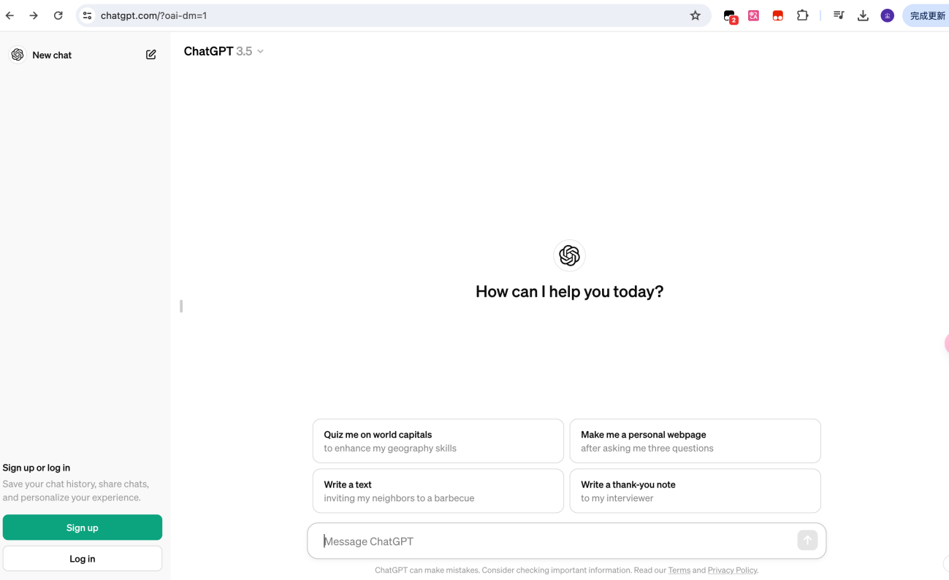图1.2 ChatGPT-3.5搜索引擎

（2）Google Gemini。Google提出的Gemini是一种开放领域的对话语言模型，具备广泛的知识和对话能力。虽然Gemini主要用于对话系统，但其强大的语言理解和生成能力可用于开发基于大语言模型的搜索引擎，使用户可以进行对话式的查询和获取相关信息。

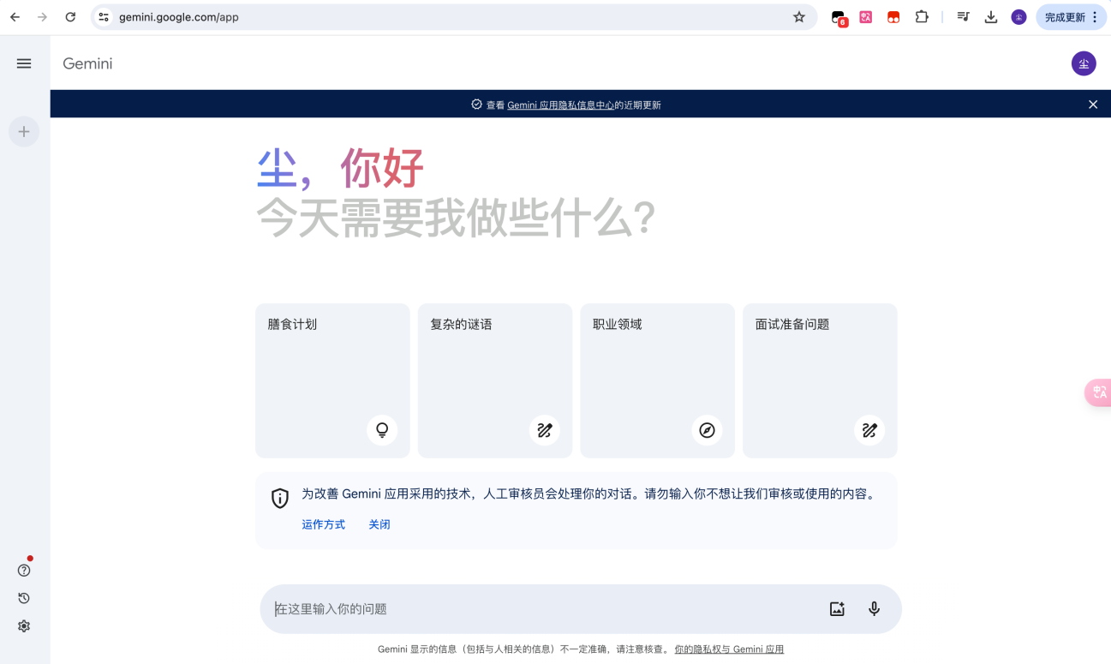图1.3 Google Gemini

（3）Microsoft Turing。微软的Turing是一种大型的自然语言处理模型，具备广泛的知识和推理能力。Turing可以用于开发基于大语言模型的搜索引擎，通过处理自然语言查询，提供相关的搜索结果和回答用户的问题。

图1.4 Microsoft Turing

这些基于大语言模型的搜索引擎具有强大的语言处理和生成能力，能够理解复杂的查询意图并生成准确的回答。然而，由于这些搜索引擎仍处于研究和开发阶段，对于商业应用和大规模实时搜索仍面临挑战，如处理速度、可扩展性和数据隐私等问题。随着技术的进一步发展，预计会出现更多基于大语言模型的搜索引擎，并逐步应用于实际场景。

### 3.打开常用的搜索引擎。

综合性搜索引擎：

1. 百度

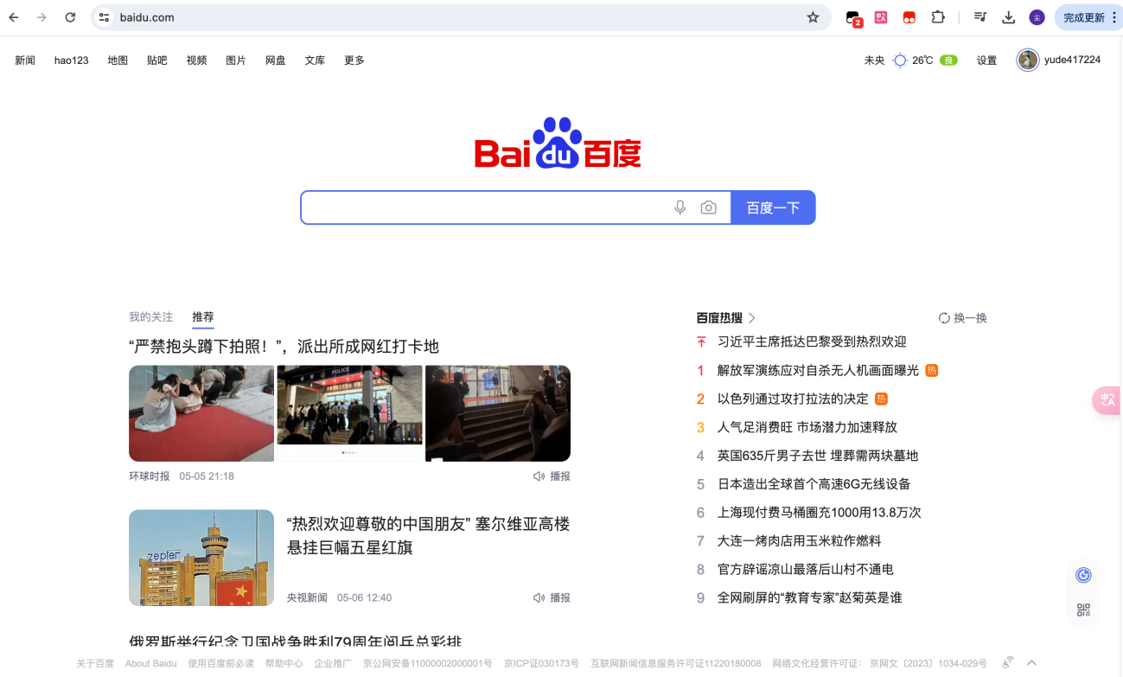图1.5 百度

1. 必应

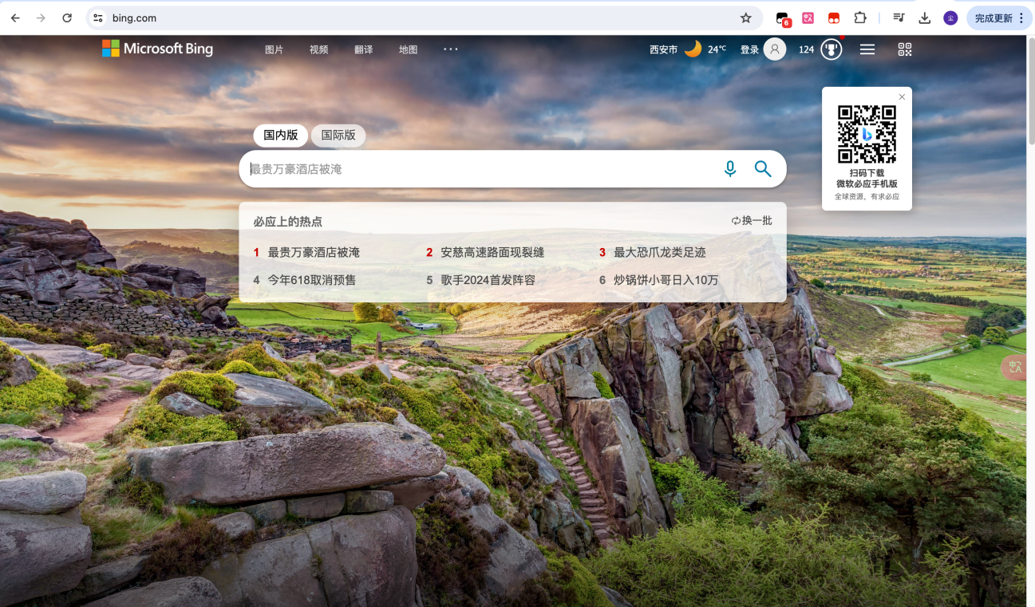图1.6 bing

1. 中国搜索

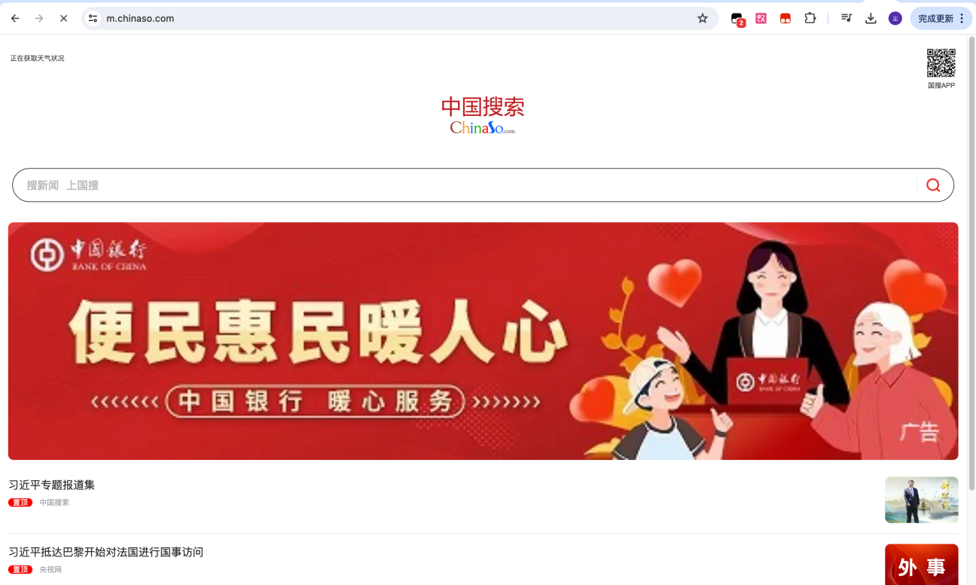图1.7 中国搜索

1. 搜狗

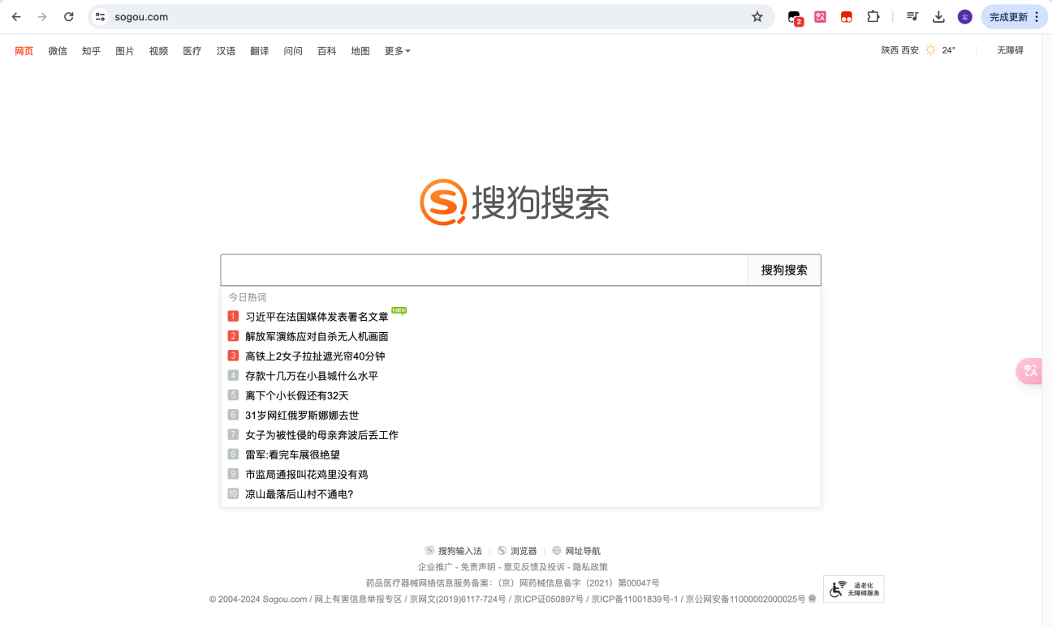图1.8 搜狗

专门用途的搜索引擎：

1. 图片

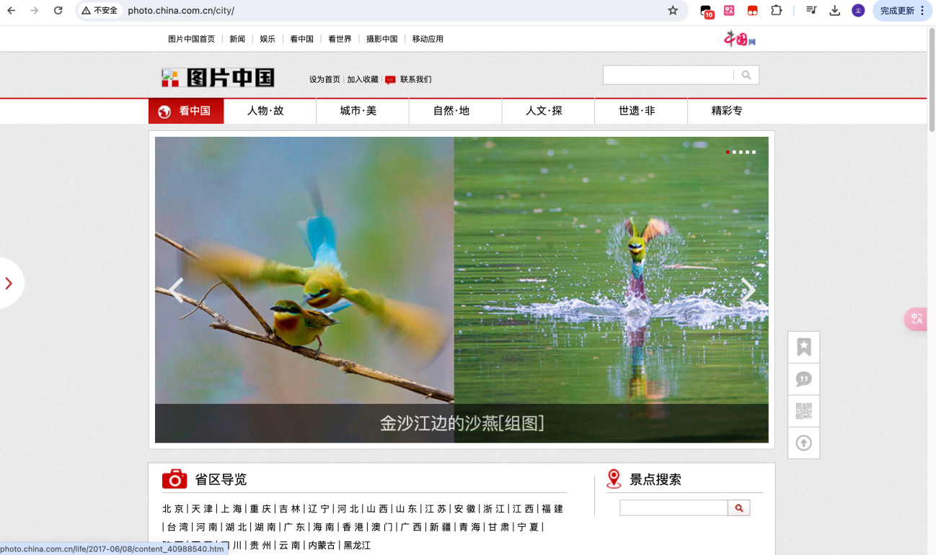图1.9 图片中国

1. 中国统计信息网

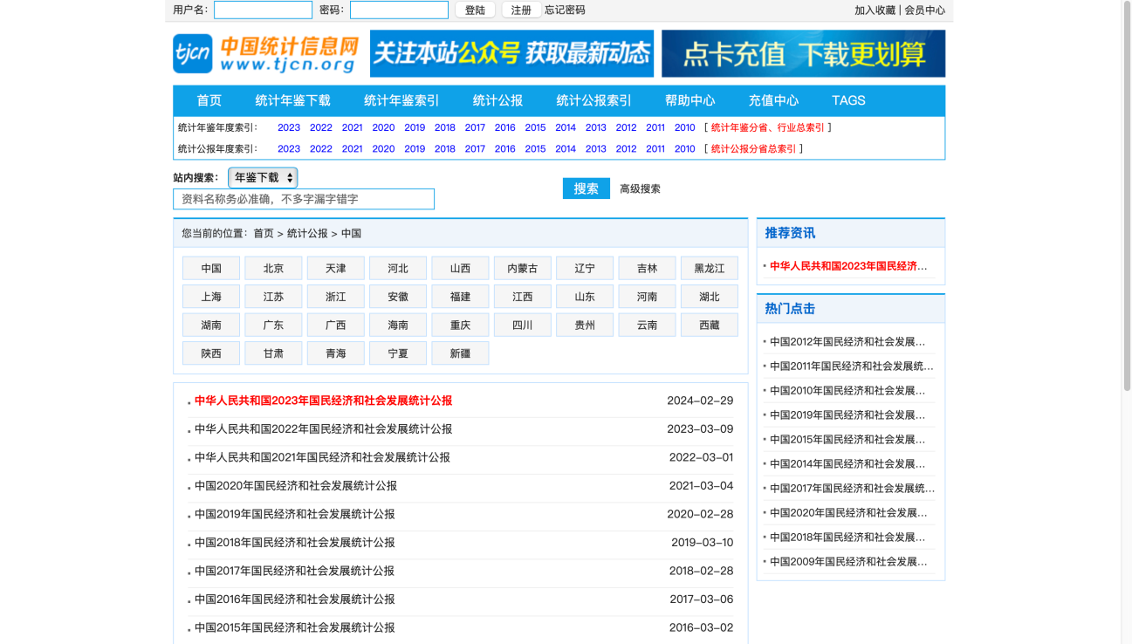图1.10 中国统计信息网

1. 中华人民共和国国史网

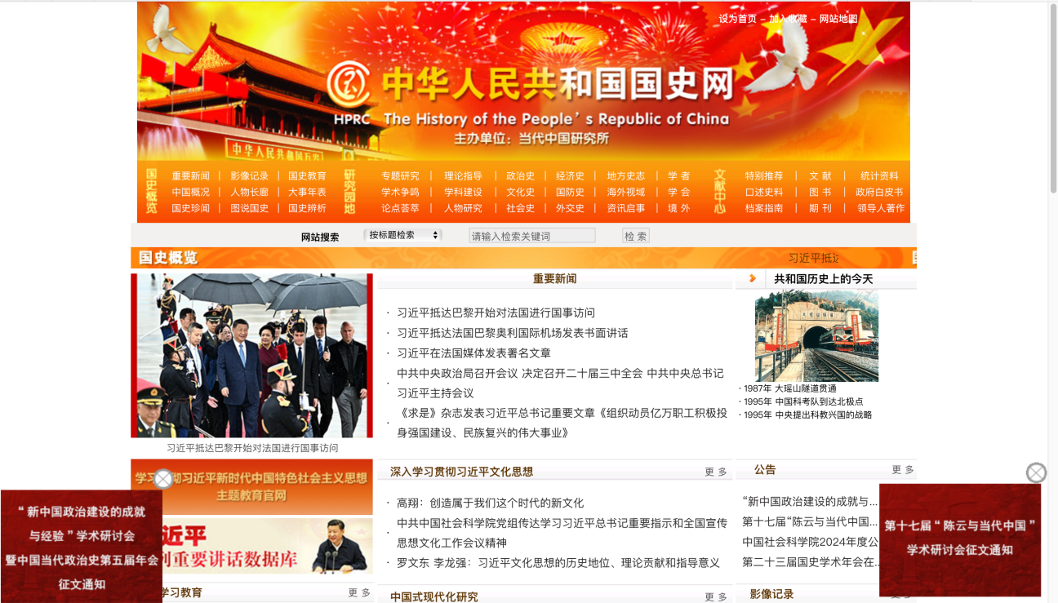图1.11 中华人民共和国国史网

1. 世界大学索引（http://www.univ.cc/world.php）

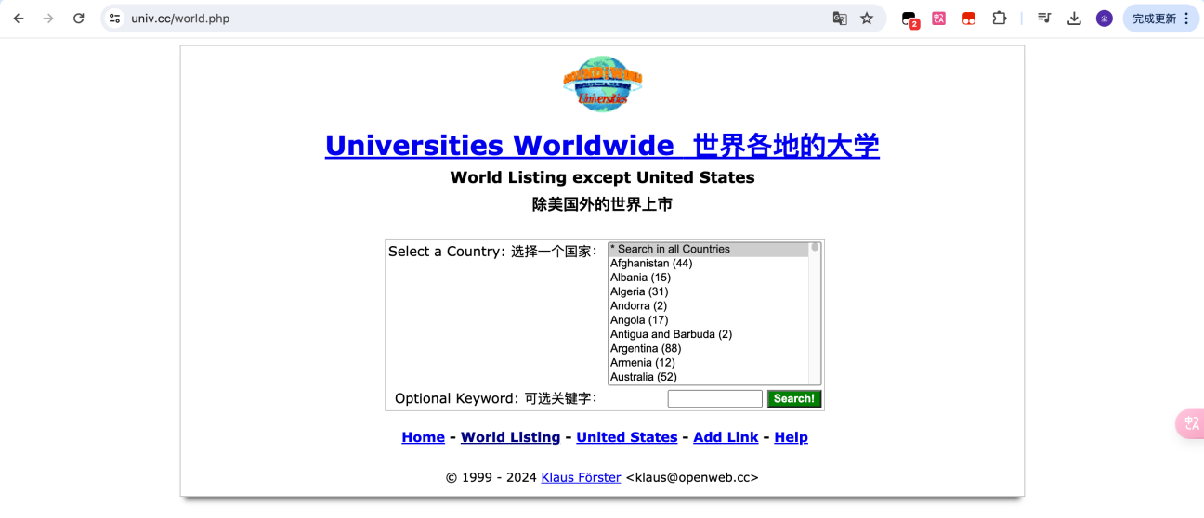图1.12 世界大学索引

学术搜索引擎：

1. Semantic Scholar

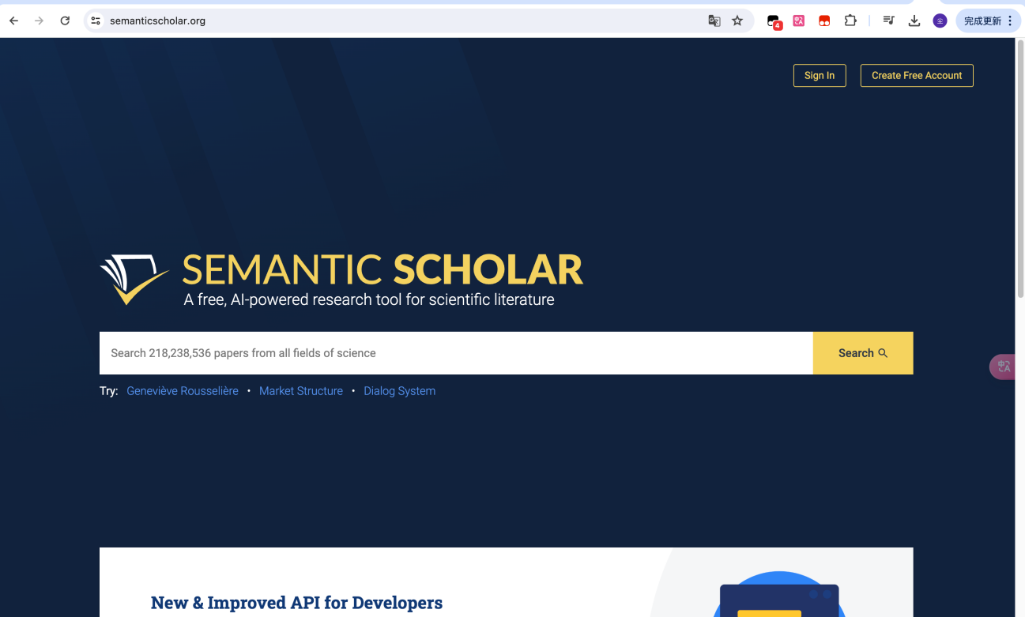图1.13 Semantic Scholar

1. 百度学术

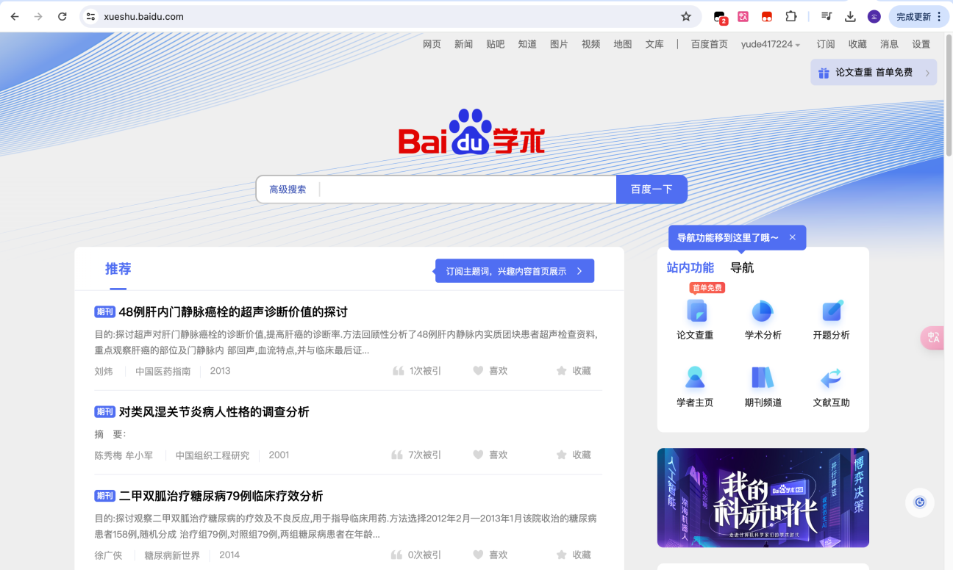图1.14 百度学术

大模型+搜索：

1. ChatGPT

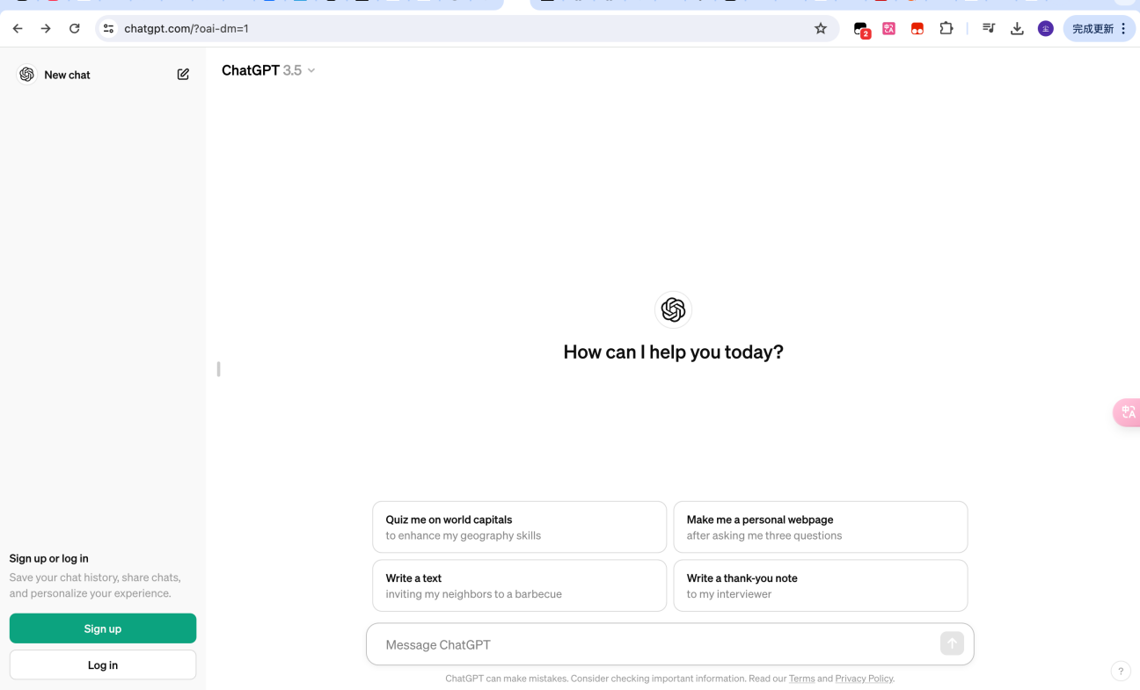图1.15 ChatGPT

1. Kimi

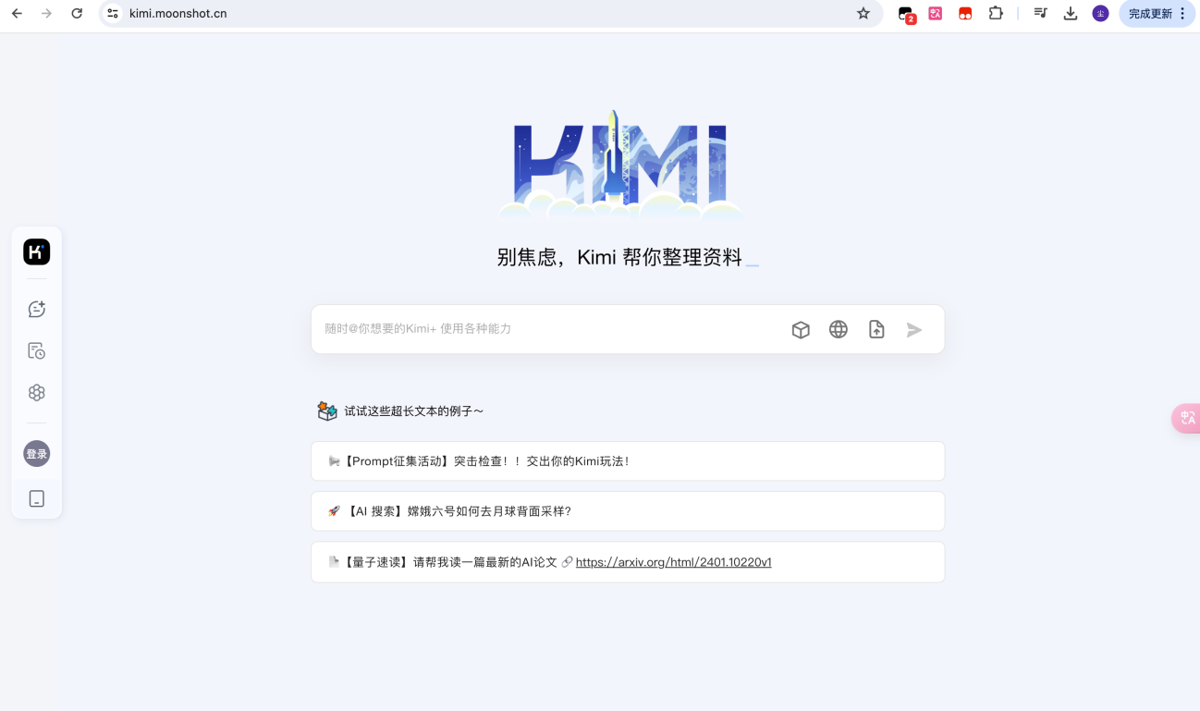图1.16 Kimi

### 4.使用以上搜索引擎检索与学科内容相关的关键词（信息资源管理，信息检索，智能检索，大模型、人工智能），比较各个搜索引擎的检索结果，分析各个引擎的特征。

关键词检索结果：

（1）百度结果。

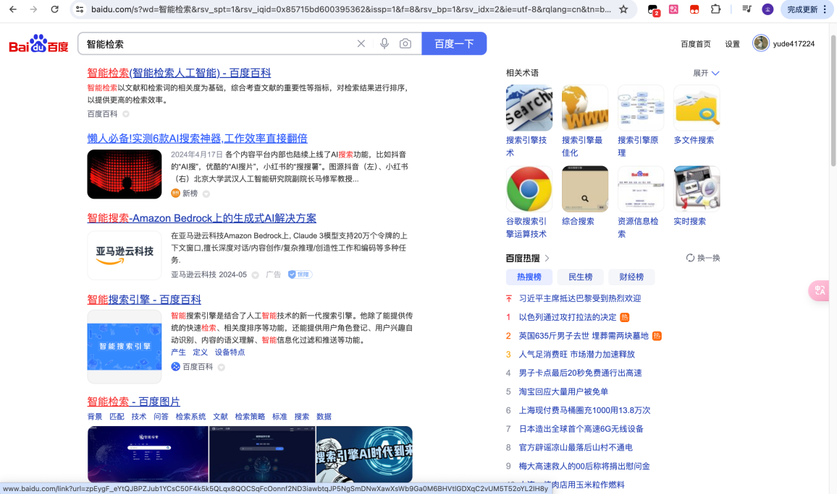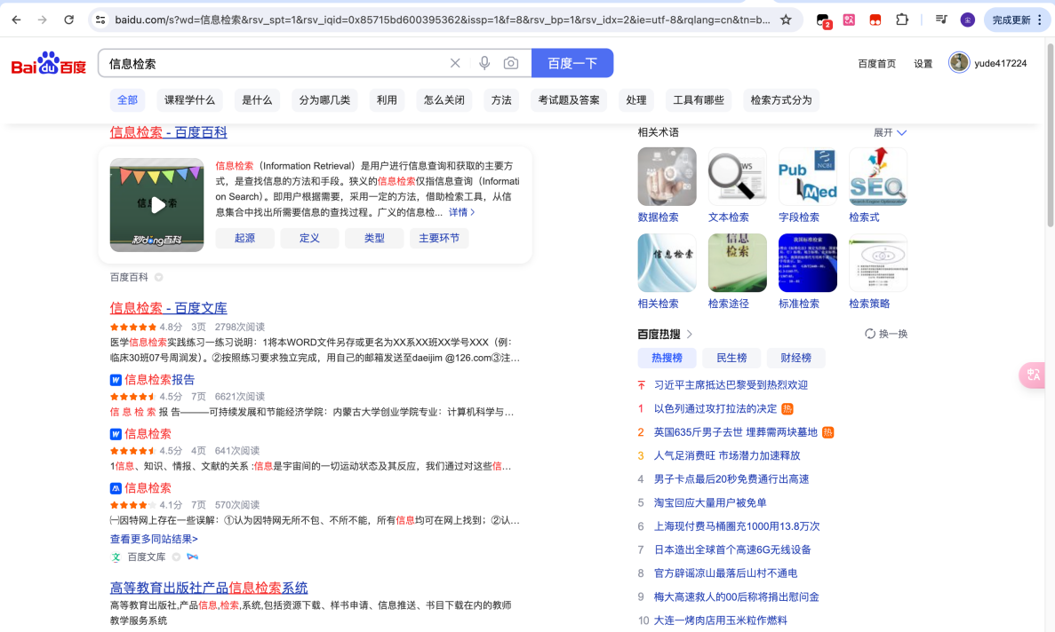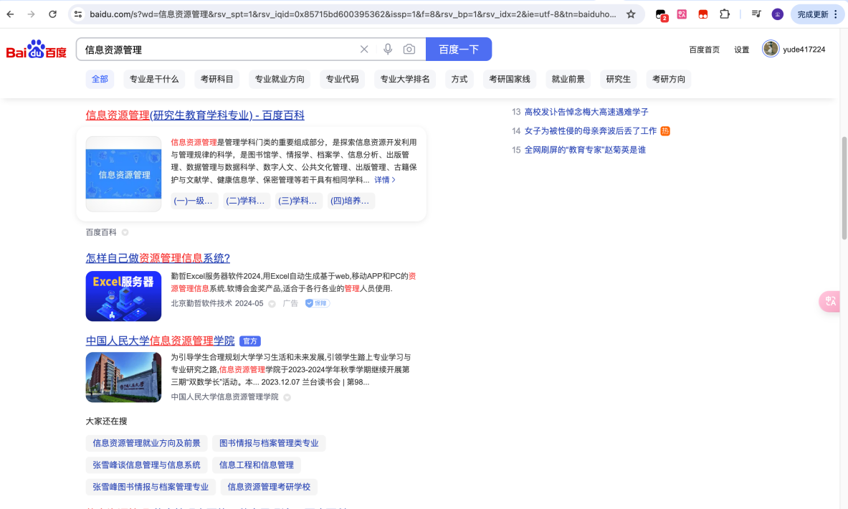

1. 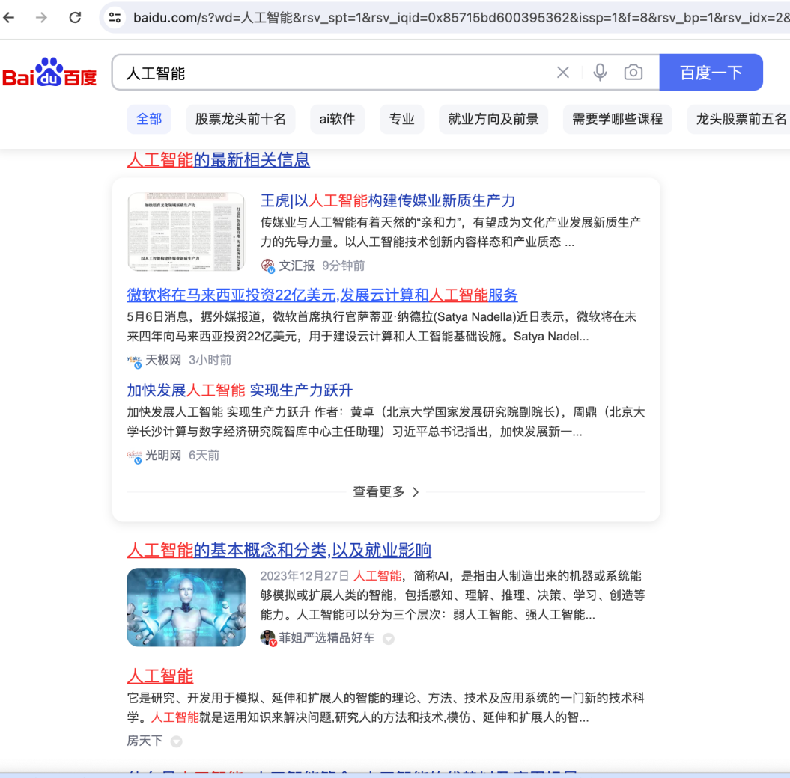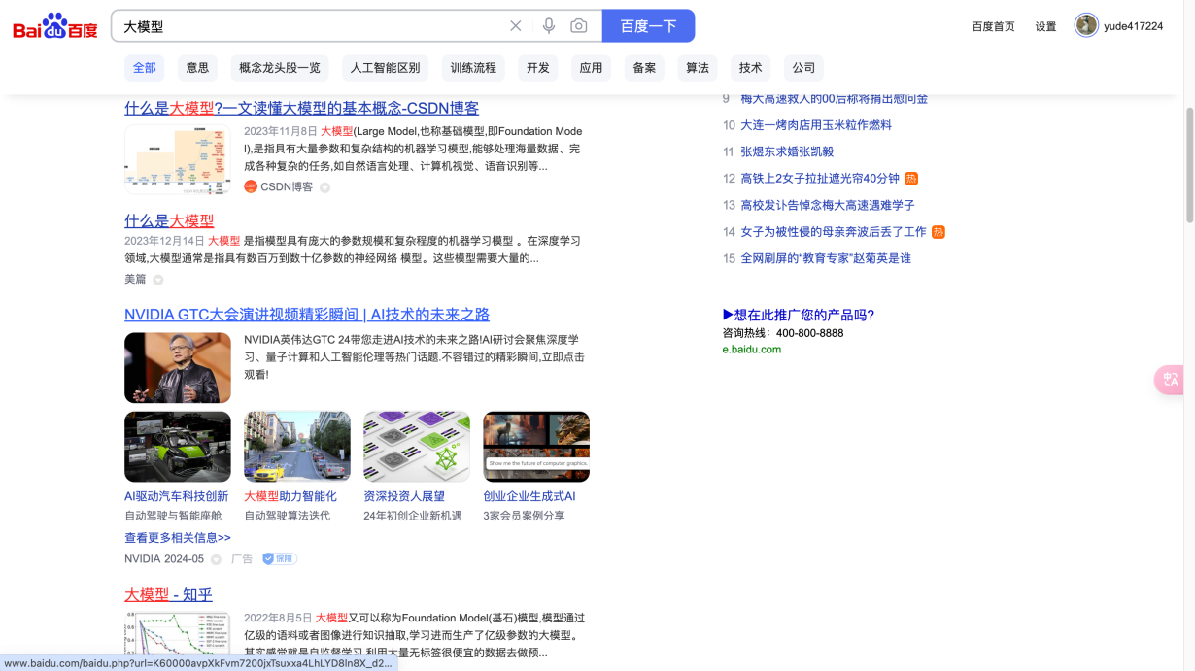Bing结果

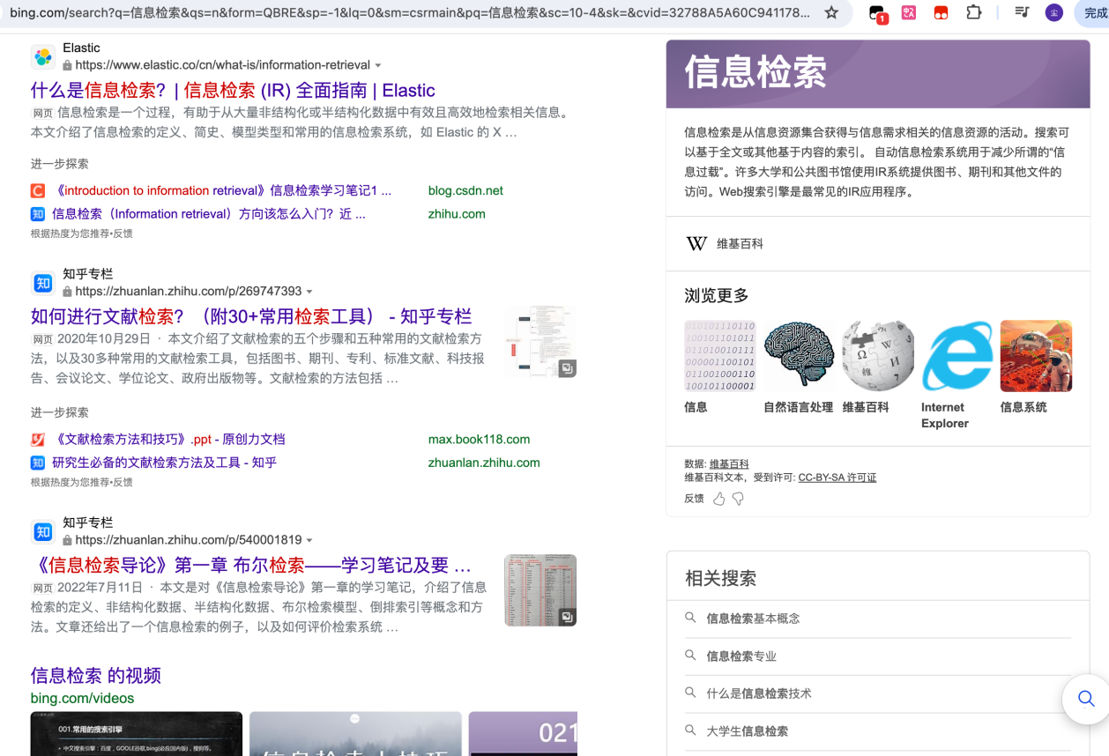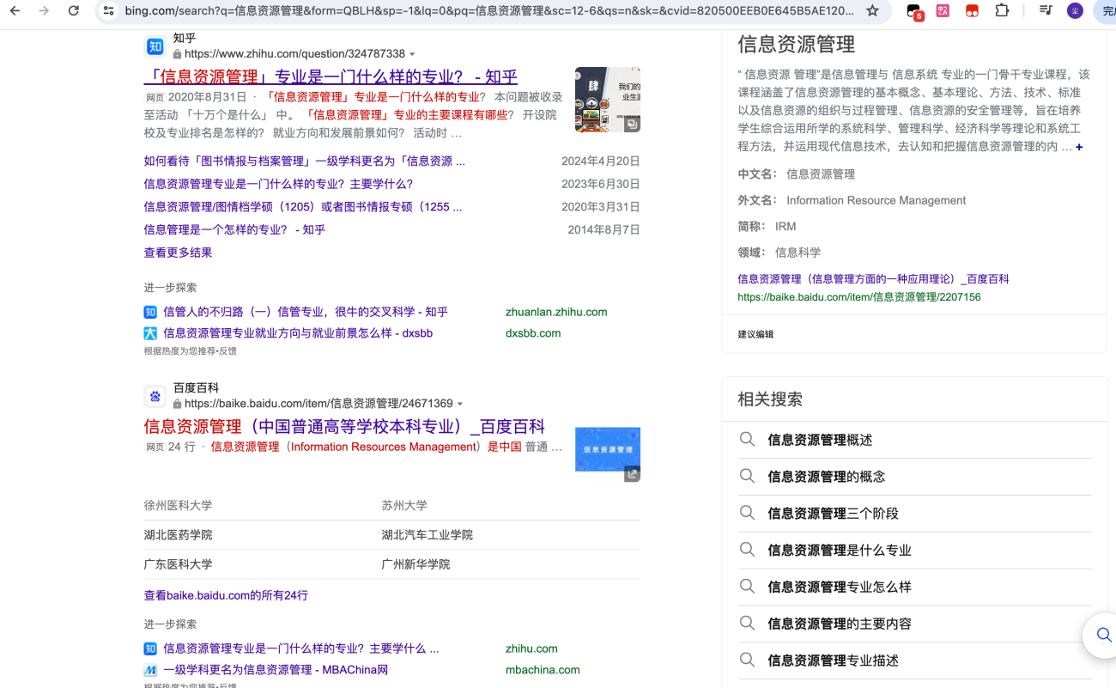

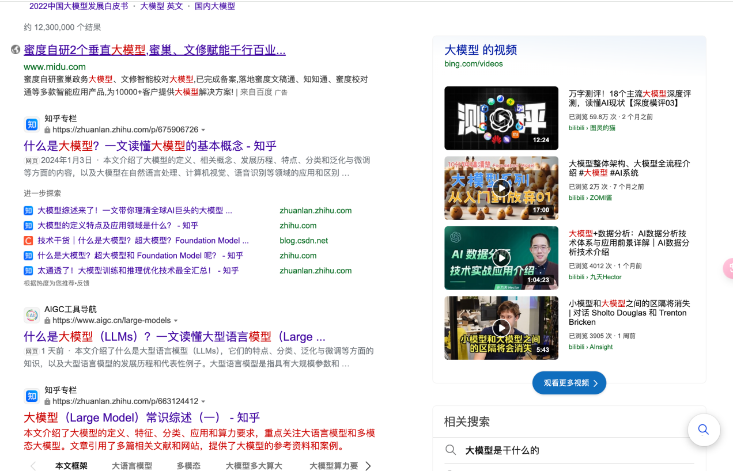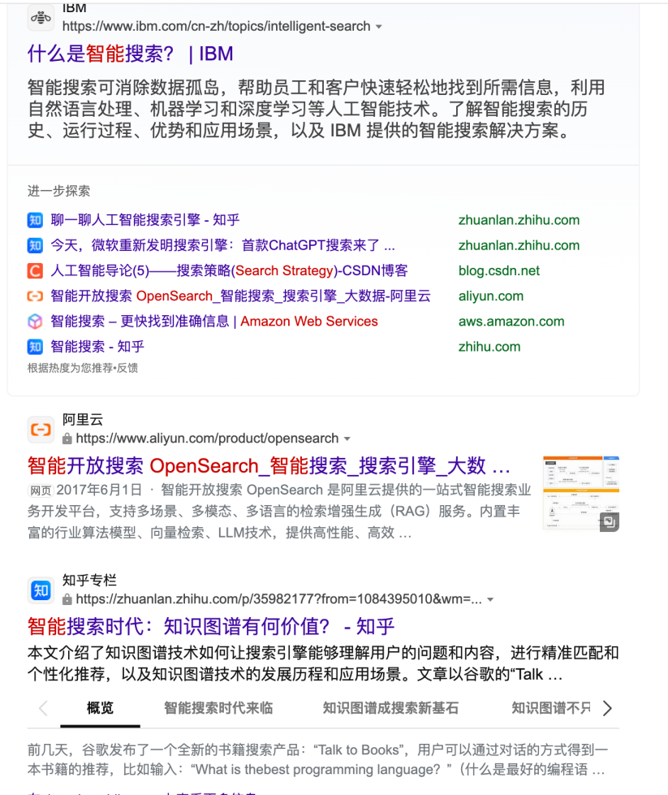

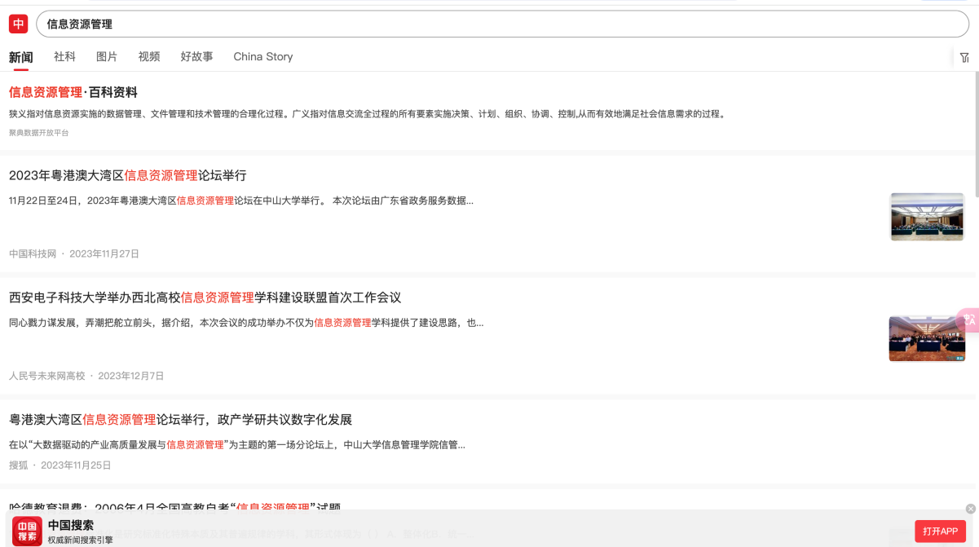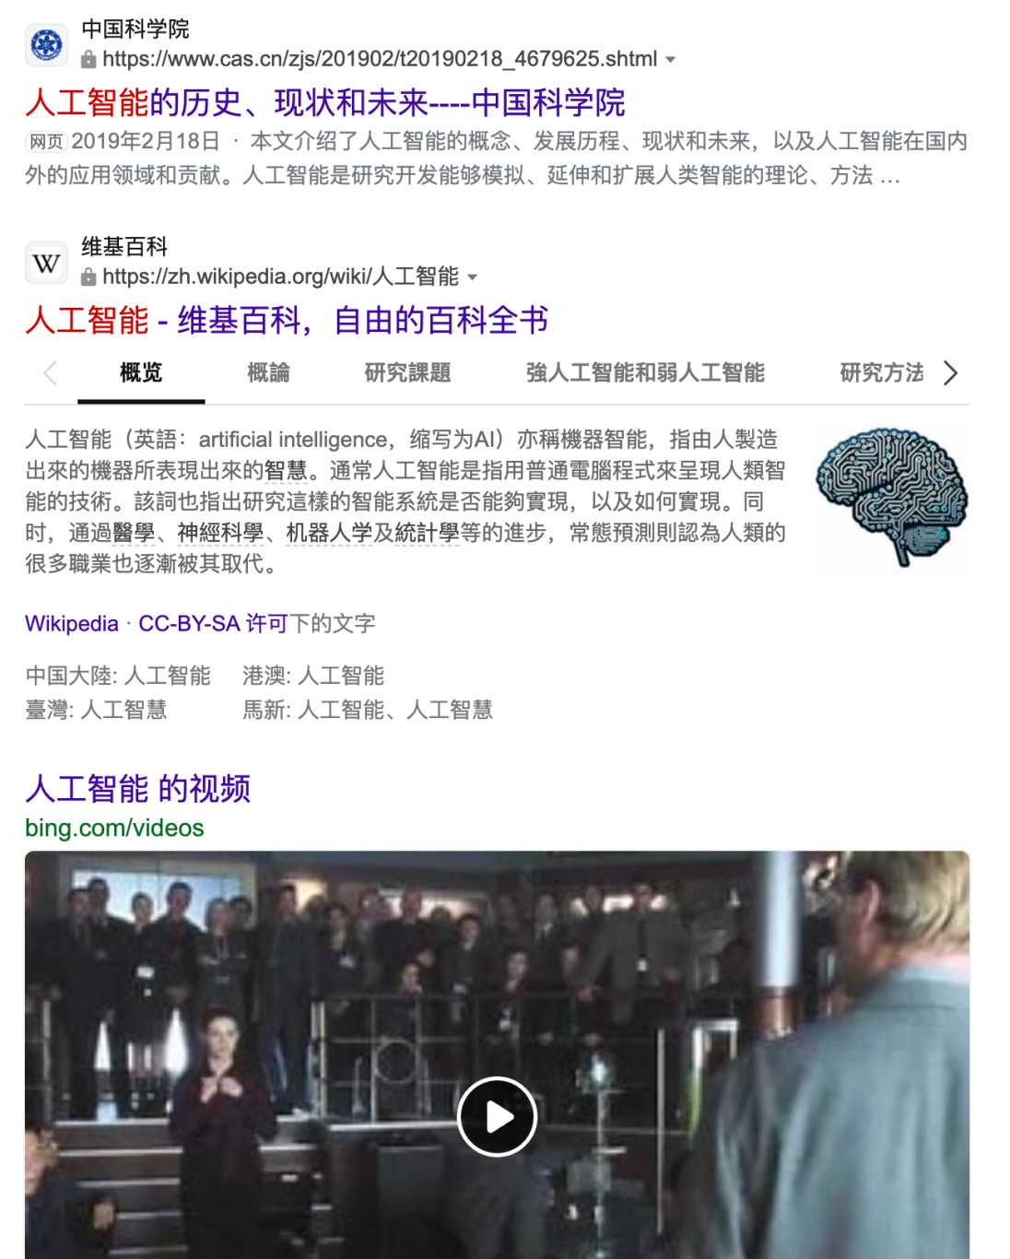（4）中国搜索

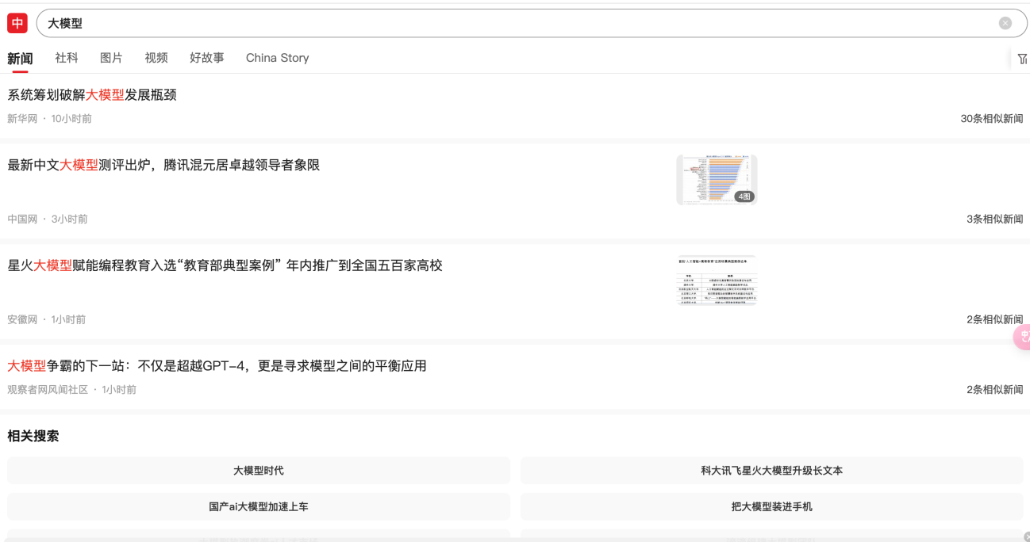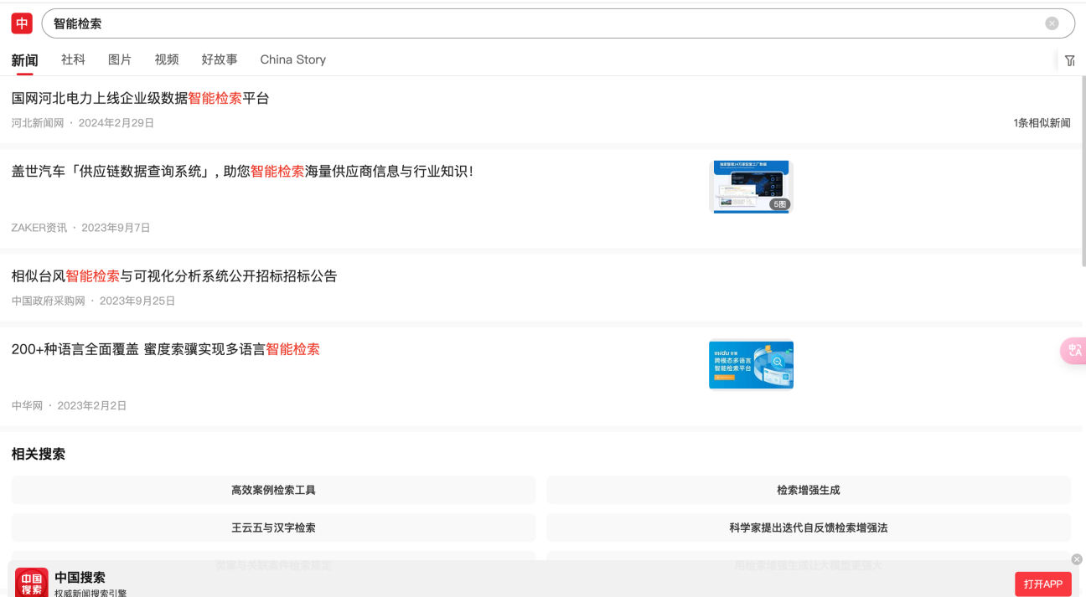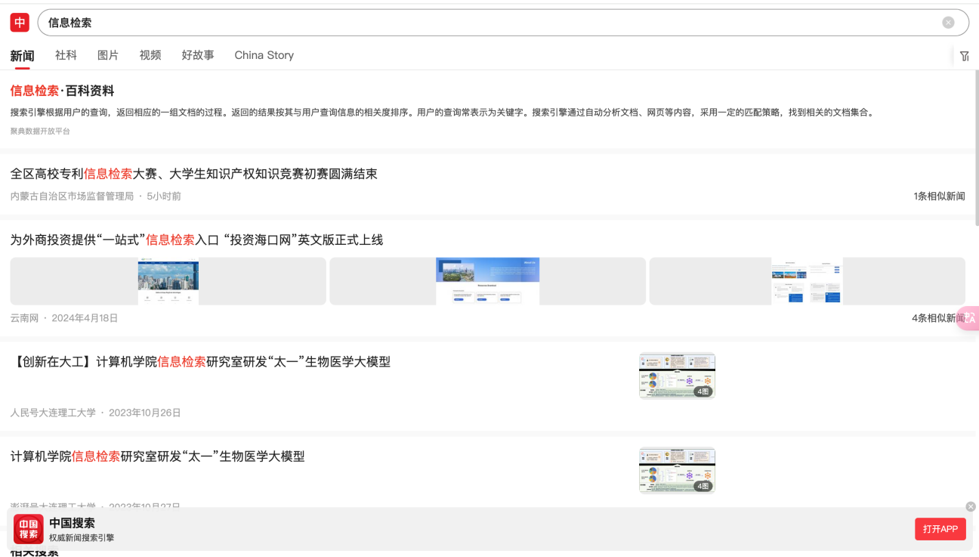

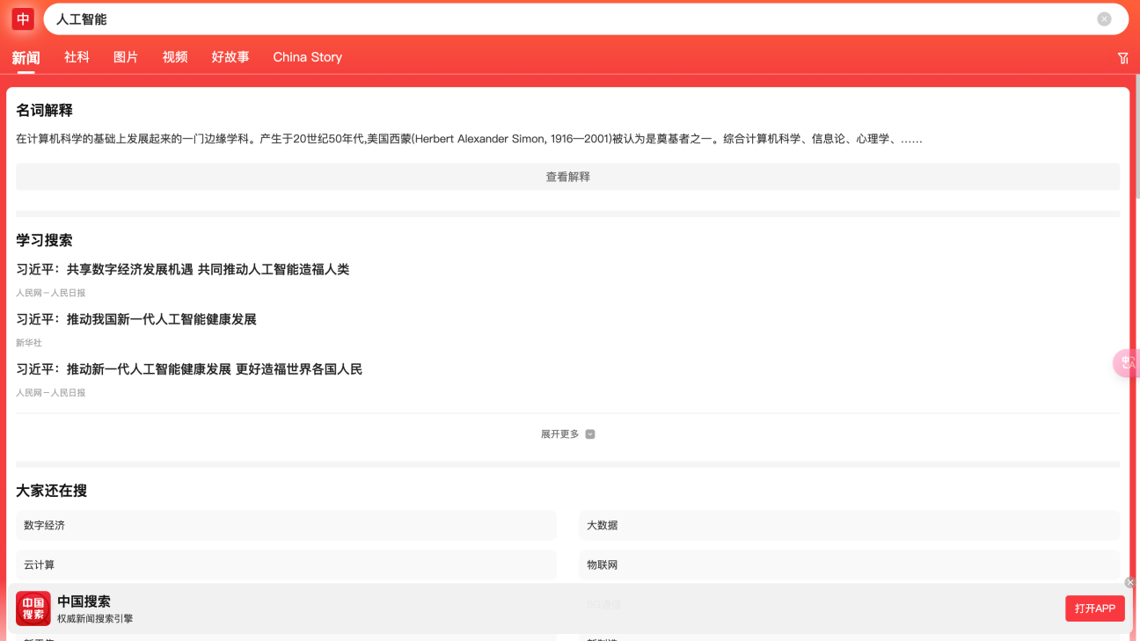（5）搜狗

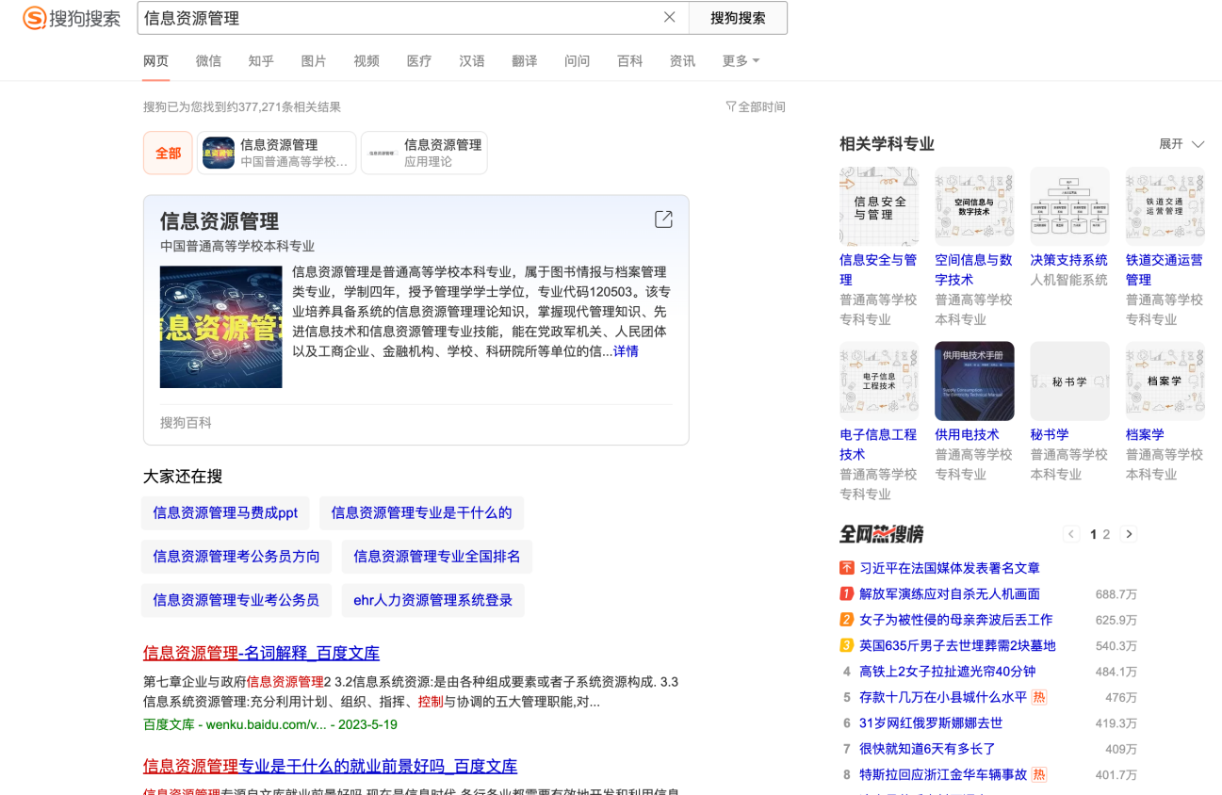

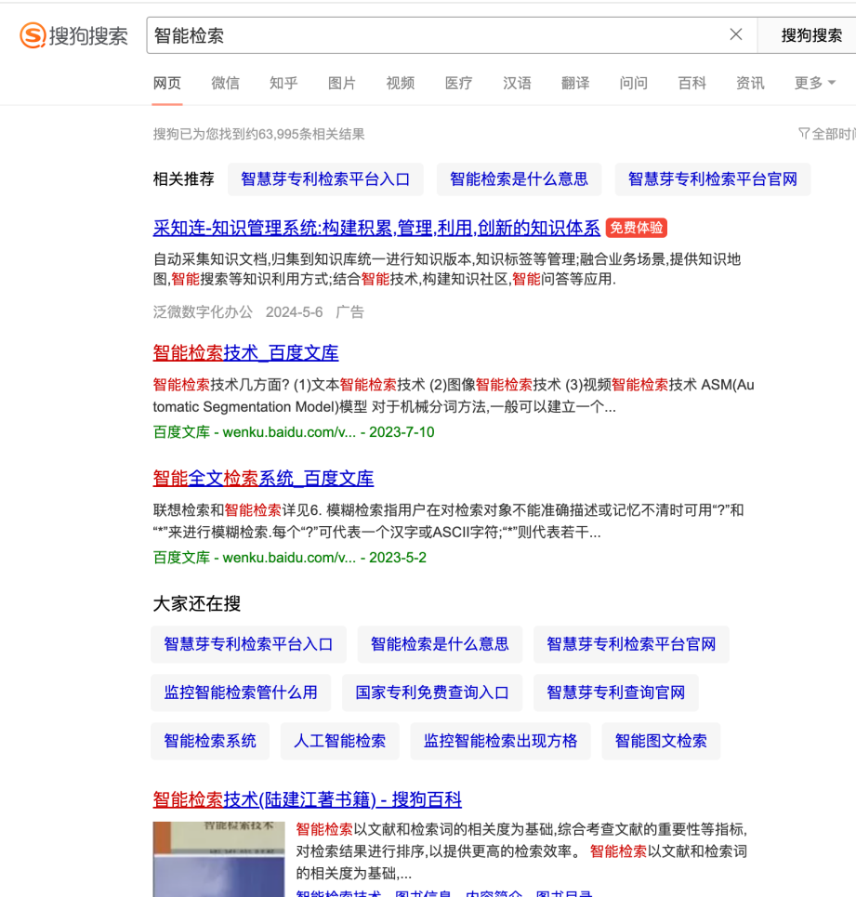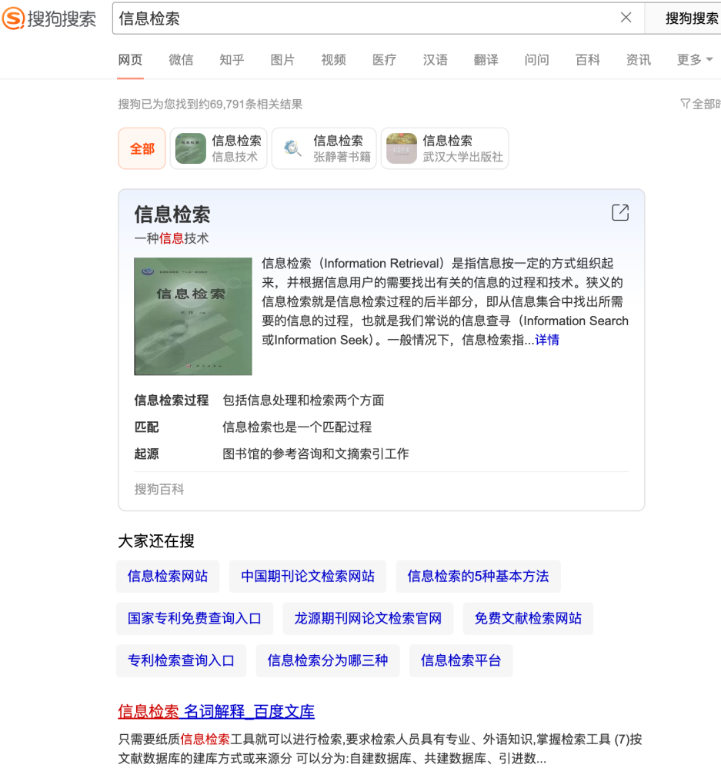

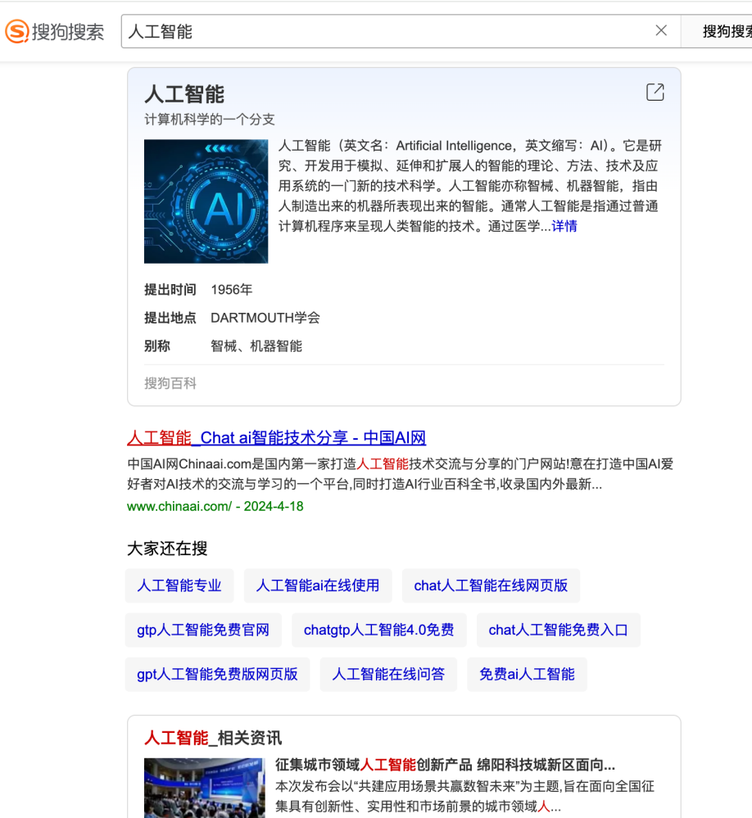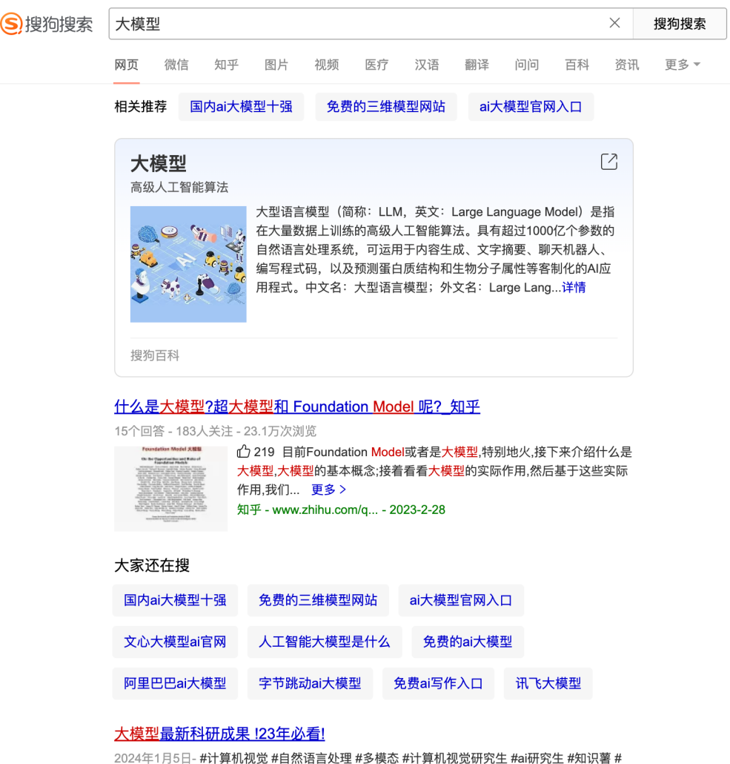

（6）中国统计信息网

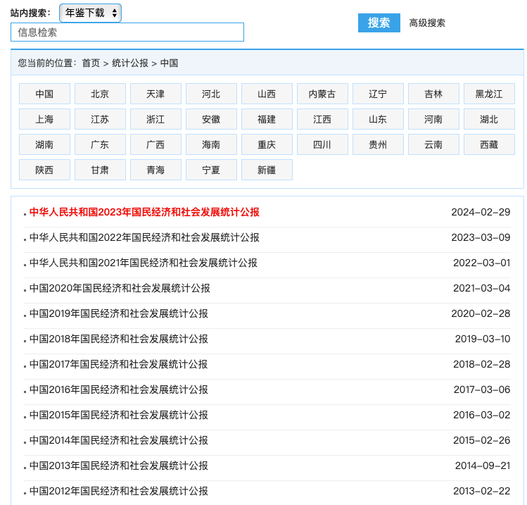（7）中华人民共和国国史网

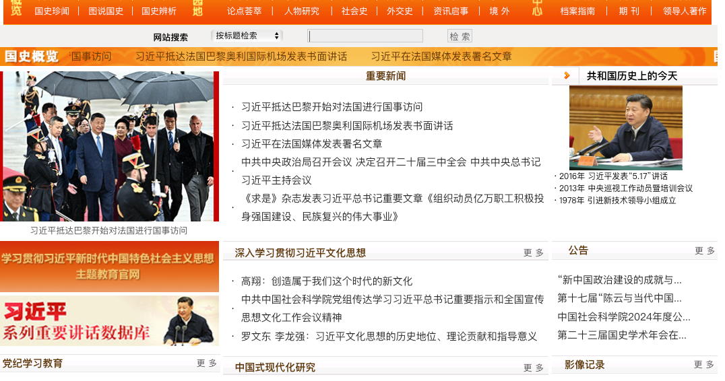（8）世界大学索引

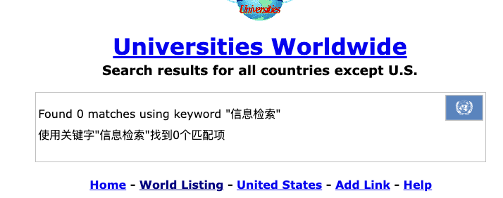

（9）Semantic Scholar

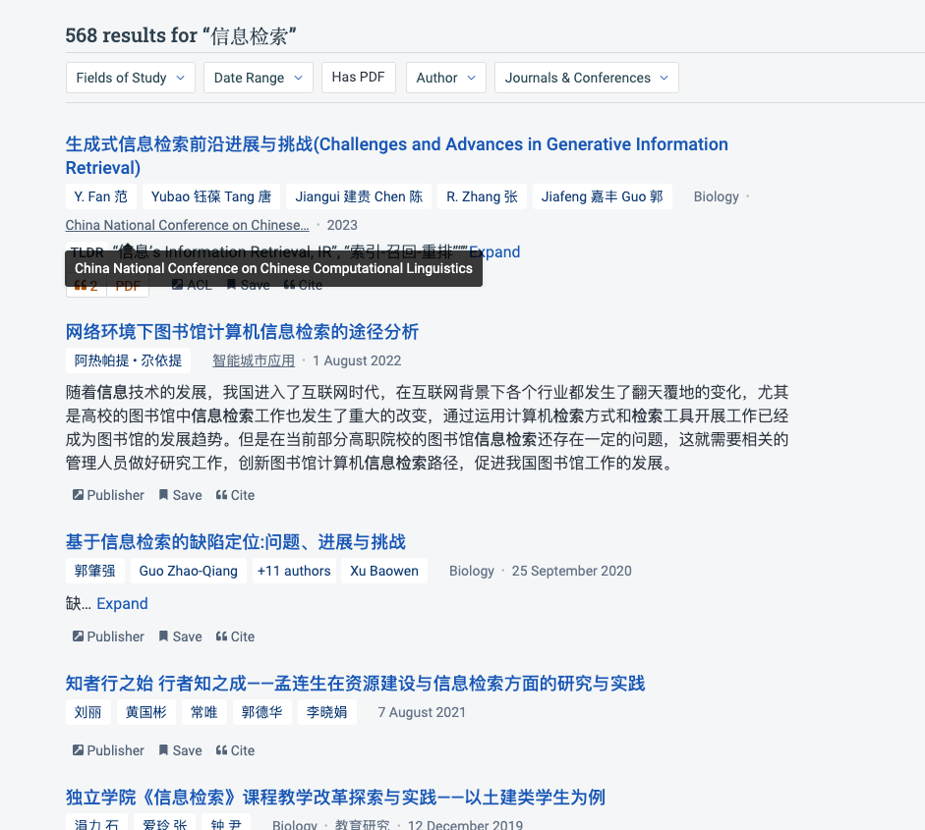（10）百度学术

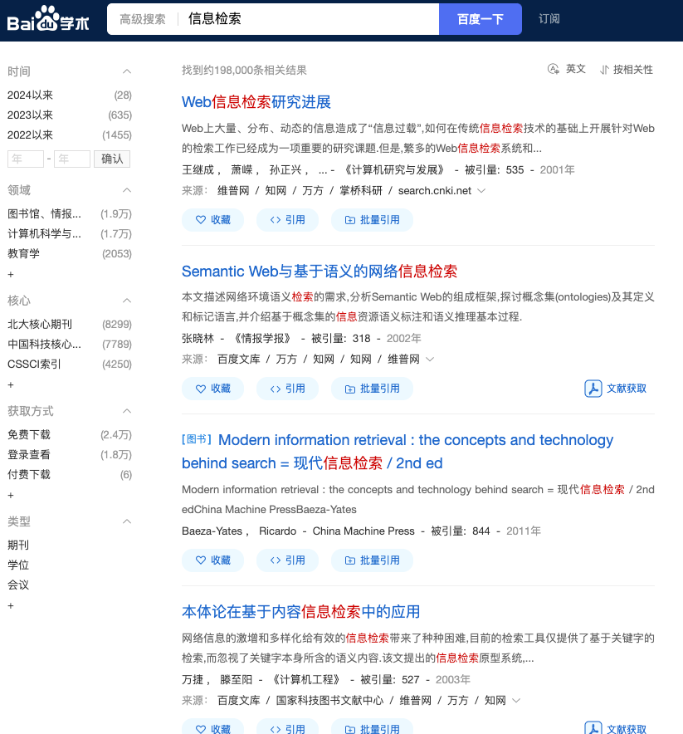（11）ChatGPT

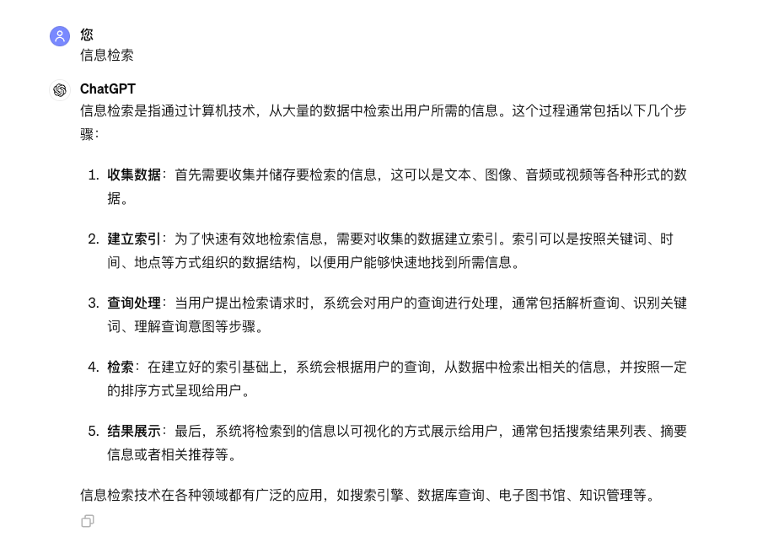（12）Kimi

分析特征：

百度：百度在信息资源管理、信息检索和人工智能方面表现出色，尤其是在中文信息领域。百度拥有海量的中文信息资源，并提供各种搜索功能和人工智能服务。

必应：必应在信息检索和智能检索方面表现良好，并提供一些独特的功能，例如图像搜索和语音搜索。必应在国际上使用广泛，并与微软其他产品和服务整合。

中国搜索：中国搜索专注于中国信息资源，在信息资源管理和信息检索方面表现良好。中国搜索提供丰富的中文学术资源，并支持按关键词、时间和地区搜索数据。

搜狗：搜狗在信息检索和智能检索方面表现良好，并提供一些独特的功能，例如输入法和拼音搜索。搜狗在中国市场份额较大，并提供一些个性化搜索和推荐服务。

其他搜索引擎

图片：图片搜索引擎专门用于搜索图片，可以按颜色、大小和类型搜索图片。

中国统计信息网：中国统计信息网提供各种中国统计数据，支持按关键词、时间和地区搜索数据。

中华人民共和国国史网：中华人民共和国国史网提供中国历史资料，支持按关键词、年代和人物搜索资料。

世界大学索引：世界大学索引提供全球大学信息，支持按国家、地区和学科搜索大学。

Semantic Scholar：Semantic Scholar 专注于学术文献搜索，使用人工智能技术理解文献内容，并提供相关文献推荐。

百度学术：百度学术提供海量的中文学术文献，支持按关键词、作者和机构搜索文献。

ChatGPT：ChatGPT 可以用于信息检索，会给出相关关键词的定义等内容。目前尚处于研究阶段。

Kimi：Kimi 可以用于信息检索，不过主要用于文件和网址方面。目前尚处于研究阶段。

### 5.尝试高级检索、截词检索等多种检索手段进行比较。

（1）高级检索：

"信息检索"：精确匹配“信息检索”

信息 OR 检索：匹配包含“信息”或“检索”的文档

"信息检索" site:www.baidu.com：只搜索百度网站上的“信息检索”

（2）截词检索：

信息\*：匹配以“信息”开头的文档

信息？：匹配“信息检索”、“信息处理”、“信息系统”等词语

信息[检索处理]：匹配“信息检索”和“信息处理”

（3）比较结果：

百度：百度提供丰富的高级搜索语法和过滤选项，并支持站点搜索和新闻搜索。然而，百度在学术搜索方面不如 Semantic Scholar 和百度学术。

必应：必应提供一些独特的高级搜索功能，例如图像搜索和语音搜索。然而，必应在高级搜索语法和过滤选项方面不如百度。

中国搜索：中国搜索专注于中国信息资源，在高级搜索语法和过滤选项方面表现良好。中国搜索还提供丰富的中文学术资源，并支持按关键词、时间和地区搜索数据。

Semantic Scholar：Semantic Scholar 专注于学术文献搜索，使用人工智能技术理解文献内容，并提供相关文献推荐。Semantic Scholar 在学术搜索方面表现最佳，但不如百度和必应在通用搜索方面。

百度学术：百度学术提供海量的中文学术文献，支持按关键词、作者和机构搜索文献。百度学术在学术搜索方面表现良好，但不如 Semantic Scholar 在人工智能技术方面。

## （二）特种文献检索

### 1.选题

信息检索information retrieval

### 2.对所选课题分别按IPC分类法，申请人等不同途径进行检索，对比分析两种方法的优劣。对已检索出的专利，根据其专利号和专利名称分别按号码途径、名称途径再进行一次检索。

（1）IPC分类法

IPC分类法是国际通用的发明专利分类法，它以技术主题为依据，将专利按技术领域进行分类。IPC分类法由字母和数字组成，字母表示技术领域的大类，数字表示技术领域的细类。

查询分类号网站：世界知识产权组织 (WIPO)。 WIPO是联合国专门机构，负责管理和维护国际知识产权体系。WIPO的网站提供了IPC分类表的官方版本，支持多种语言查询。[https://www.wipo.int/classifications/ipc/en/](https://www.wipo.int/classifications/ipc/en/" \t "/Users/zhao/Documents\\x/_blank)

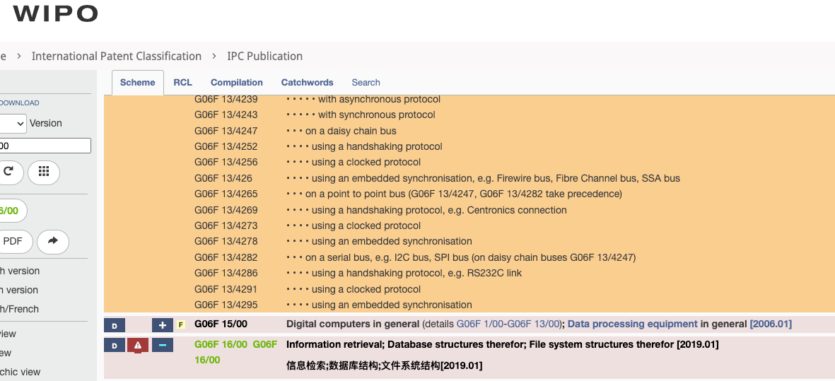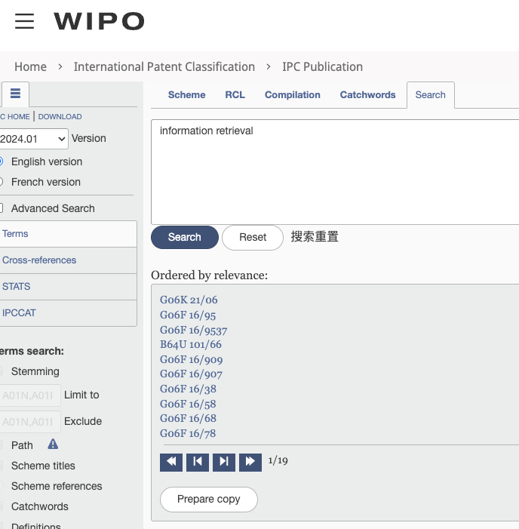查询出信息检索的专利在G06F 16/00分类号下。

使用IPC分类法检索：

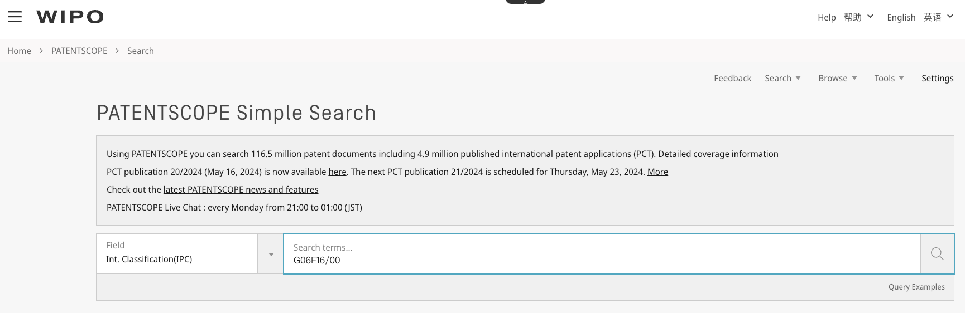

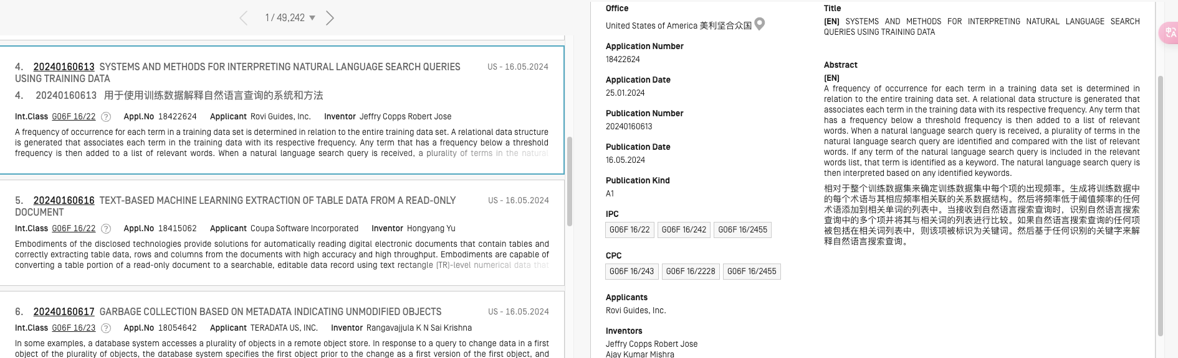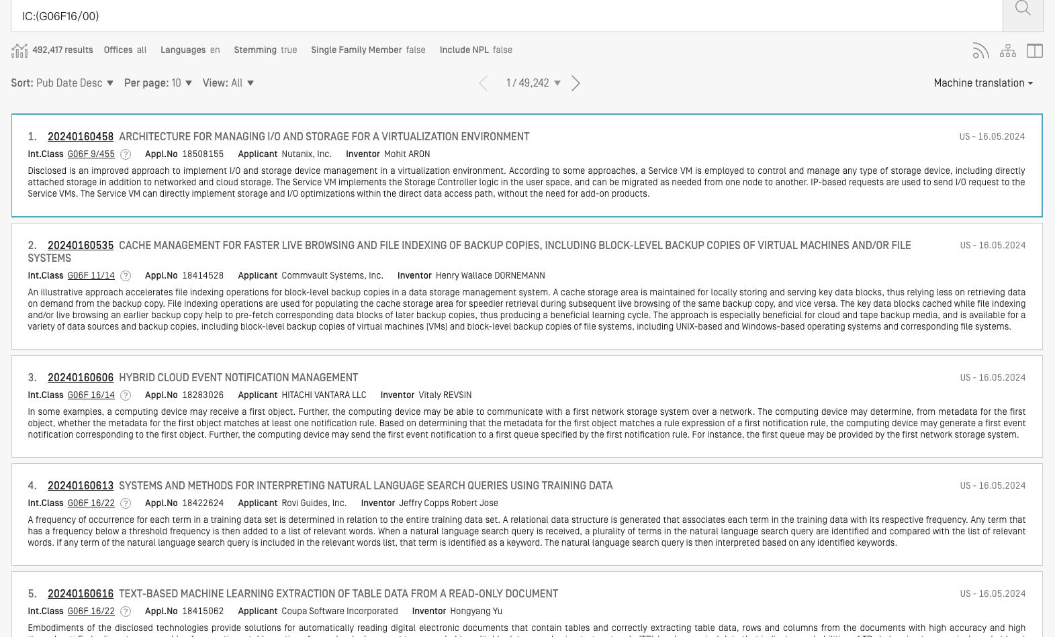分析：

文献数量分析: 统计发现，G06F 16/22的文献数较多，说明是信息检索领域最主要的IPC分类号，G06F16/14和G06F16/22也是重要的IPC分类号。

技术领域分布分析: 分析发现，领域分布有文本检索领域，语音检索领域，图像检索领域，多媒体检索领域。这说明，文本检索是信息检索领域的研究重点，语音检索、图像检索和多媒体检索也是重要的研究方向。

文献内容分析: 对部分文献的摘要和关键词进行分析发现，信息检索领域的研究热点包括：

基于机器学习的信息检索

自然语言处理在信息检索中的应用

信息检索的评价指标

个性化信息检索

跨语言信息检索

（2）申请人检索

使用壹专利网站，将检索出来的结果对申请人最多的腾讯科技有限公司进行筛选检索。

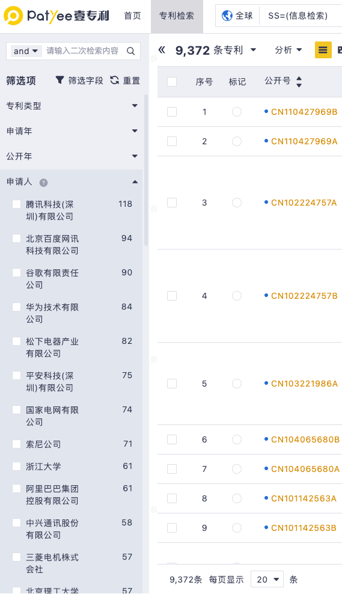

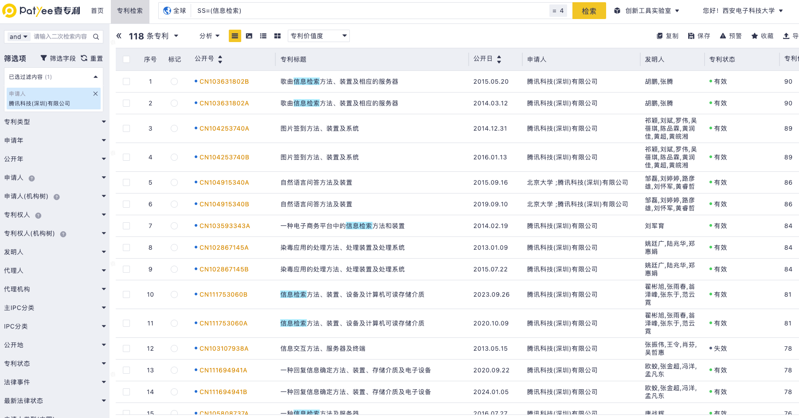分析：

文献数量分析：统计按申请人检索出来的文献数量，反映出每个申请人或机构在信息检索领域的研究活动量。腾讯科技有限公司的文献数量占比很高，则说明该申请人是信息检索领域的主要研究者。

技术领域分布分析：分析按申请人检索出来的文献的技术领域分布，反映出每个申请人或机构在信息检索领域的研究重点和方向。

发明人分布分析：分析按申请人检索出来的文献的发明人分布，反映出每个申请人或机构在信息检索领域的人才储备情况。

（3）分析两种方法的优劣

按IPC分类法检索和按申请人检索的优劣比较

A.检索范围。

IPC分类法检索: 检索范围按照技术领域进行划分，可以快速找到与课题相关的专利文献，但可能遗漏一些跨学科的专利文献。

申请人检索: 检索范围按照申请人进行划分，可以找到所有与特定申请人相关的专利文献，包括一些未公开的专利文献，但也可能检索出与课题无关的专利文献。

B.检索效率。

IPC分类法检索: 检索效率较高，因为可以根据技术领域快速缩小检索范围。

申请人检索: 检索效率较低，因为需要检索大量的专利文献，才能找到与课题相关的专利文献。

C.检索结果的专业性。

IPC分类法检索: 检索结果的专业性较高，因为专利文献的分类是由专业的审查员进行的。

申请人检索: 检索结果的专业性可能较低，因为申请人可能并非专业的技术人员。

总结

|  |  |  |  |
| --- | --- | --- | --- |
| 检索方法 | 优点 | 缺点 | 适用场景 |
| IPC分类法检索 | 检索范围明确，检索效率高，检索结果专业性高，检索成本低 | 可能遗漏跨学科专利文献 | 适用于课题明确、技术领域清晰的情况 |
| 申请人检索 | 可以找到所有与特定申请人相关的专利文献，包括一些未公开的专利文献 | 检索范围广，检索效率低，检索结果专业性可能低，检索成本可能高 | 适用于需要了解特定申请人技术研发动态的情况 |

（4）号码途径和名称途径检索。

以一专利为例。

专利号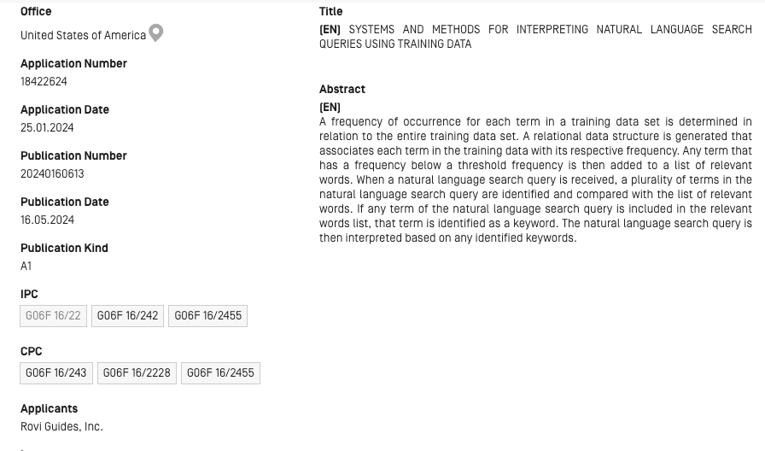：18422624

专利名称：SYSTEMS AND METHODS FOR INTERPRETING NATURAL LANGUAGE SEARCH QUERIES USING TRAINING DATA

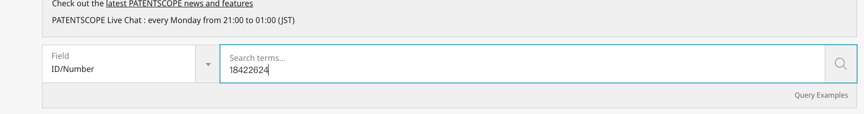按专利号检索：

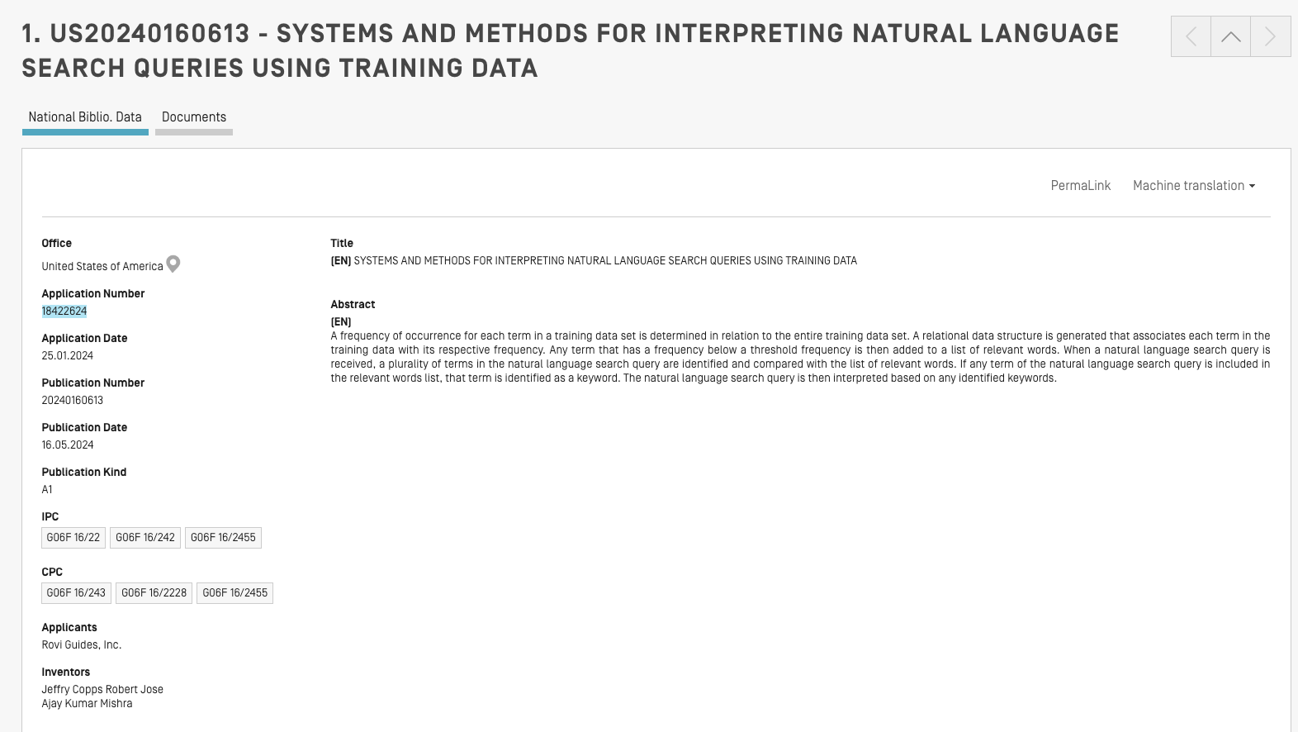按专利名称检索：

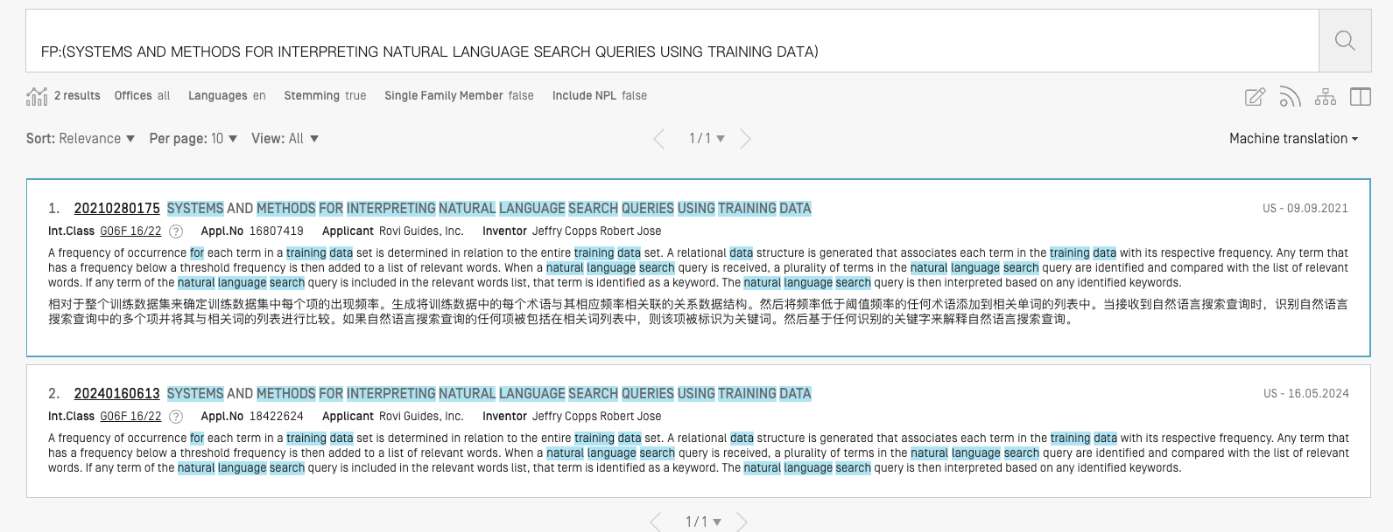分析：

按专利号检索能精确检索到目标专利，但按专利名称检索会出现相似的专利结果。

### 根据网址检索出国际标准、国内标准各一例。并记录2条详细摘要信息。

information retrieval

国际标准:

国际标准化组织 (ISO) 网站：[https://www.iso.org/home.html](https://www.iso.org/home.html" \t "/Users/zhao/Documents\\x/_blank)

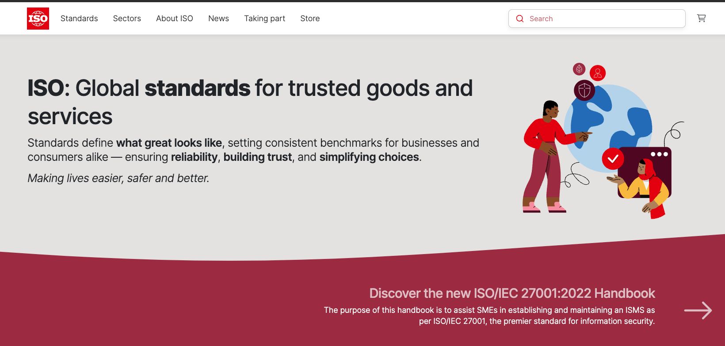

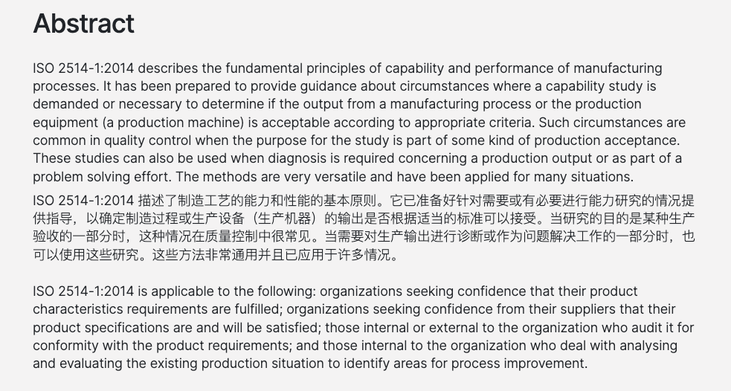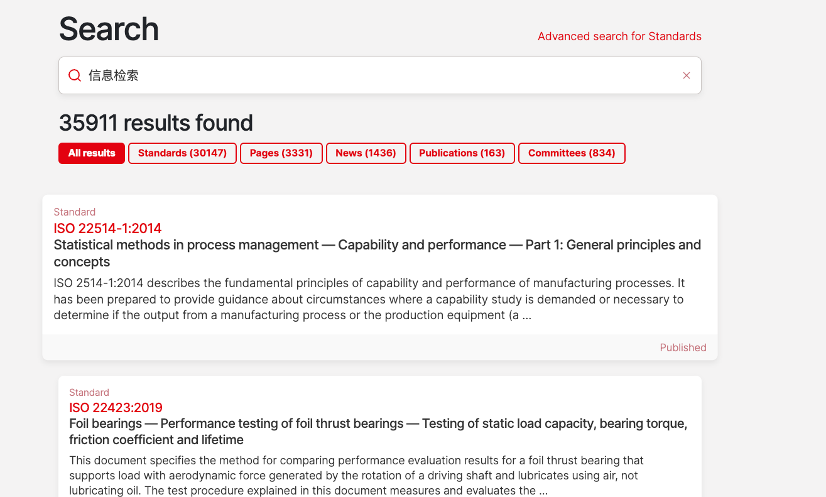

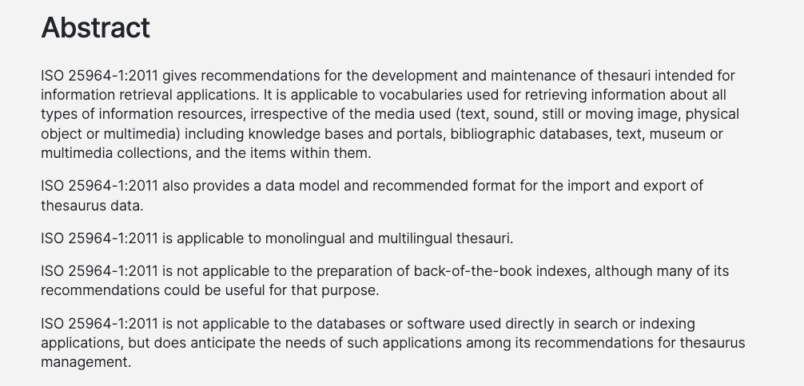

国家标准:

全国标准信息公共服务平台网站：https://std.samr.gov.cn/

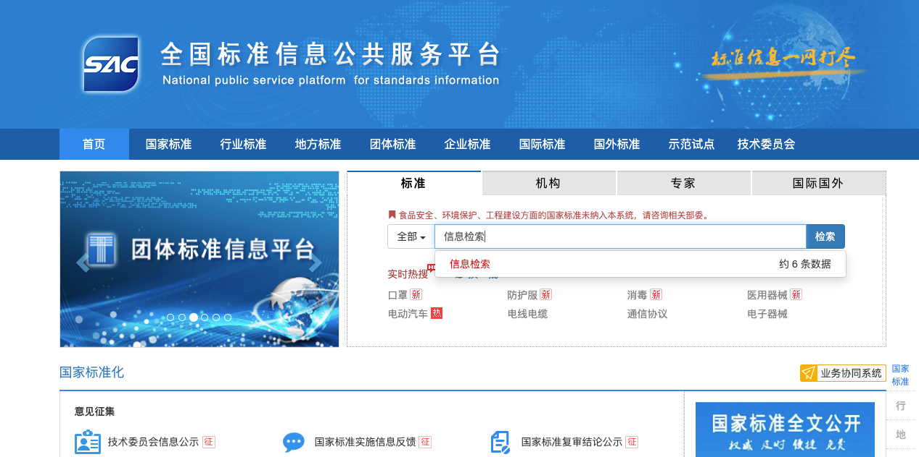

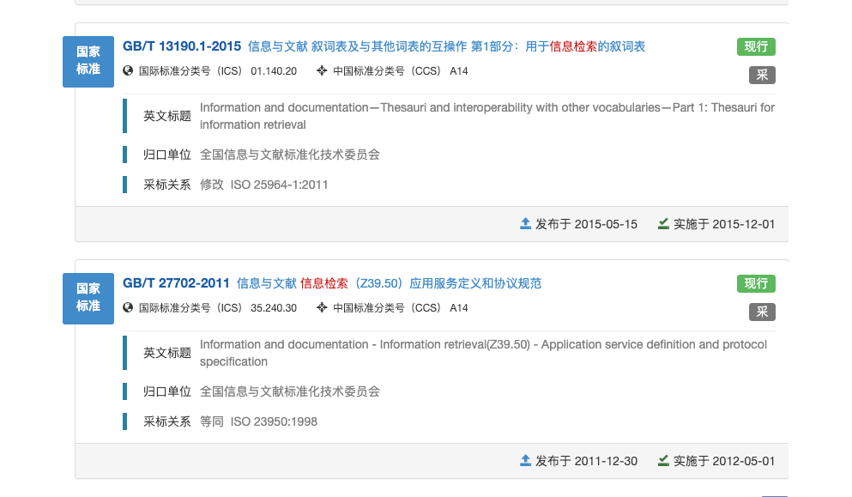

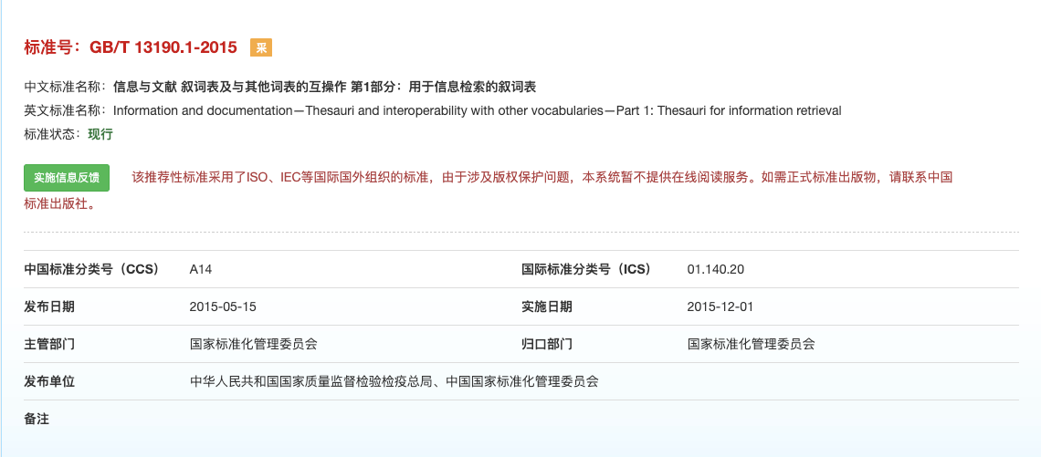

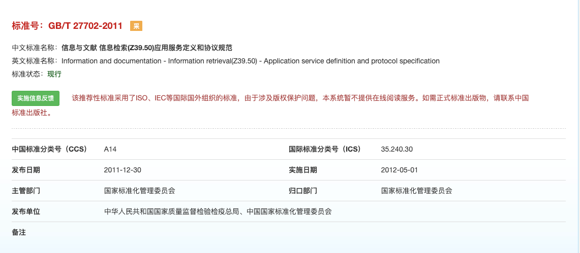

### 4.从商标、学位论文、会议论文、科技报告、专利、标准中各选择一个检索平台，简要介绍平台的功能、特点，进行检索，给出检索结果。

（1）商标检索平台：美国专利与商标局网站（www.uspto.gov）

美国专利与商标局（USPTO）网站是获取专利、商标和其他知识产权信息和服务的宝贵资源。该网站为发明家、企业家、律师和公众提供各种工具和服务，方便他们搜索、申请和管理知识产权。

A.主要功能:

专利搜索。USPTO网站提供强大的专利搜索工具，允许用户根据关键字、发明人、受让人、申请号和其他标准搜索专利。用户还可以按分类号或发布日期浏览专利。

商标搜索。USPTO网站还提供商标搜索工具，允许用户根据关键字、所有者名称、注册号和其他标准搜索商标。用户还可以按分类号或申请日期浏览商标。

申请提交。USPTO网站允许用户在线提交专利和商标申请。用户还可以使用该网站跟踪申请状态并支付费用。

信息和资源。USPTO网站提供有关知识产权的丰富信息和资源。

B.特点:

便捷性。USPTO网站是获取与专利、商标和其他知识产权相关的信息和服务的便捷方式。

准确性。USPTO网站上的信息准确且最新。

易用性。USPTO网站易于使用和导航。

全面性。USPTO网站提供全面的信息和服务。

C.检索：

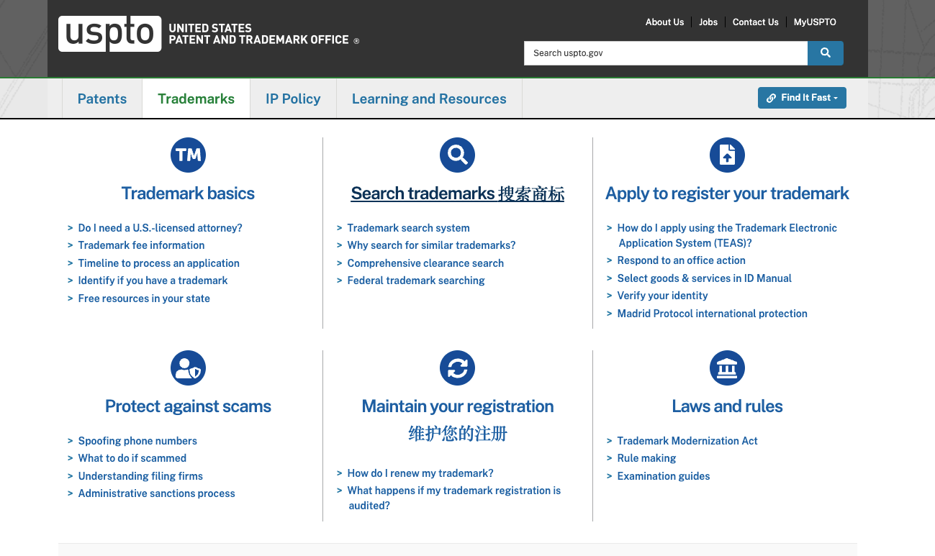

D.检索结果：

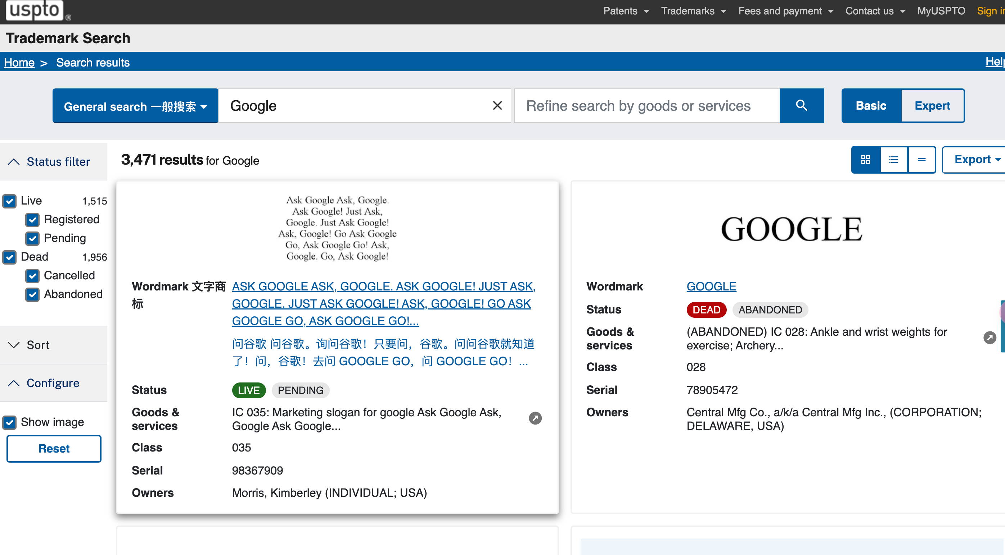

（2）学位论文平台：知网

知网（China National Knowledge Infrastructure，CNKI）是国内最大的学术资源集成平台，收录了大量的学位论文，涵盖了各个学科领域。

A.功能:

学位论文检索。知网提供强大的学位论文检索功能，用户可以根据论文标题、作者、关键词、导师、机构等信息进行检索。

学位论文下载。知网提供部分学位论文的全文下载服务，用户可以下载PDF或HTML格式的论文。

学位论文管理。知网提供学位论文管理功能，用户可以收藏、标注、分享学位论文。

学位论文分析。知网提供学位论文分析功能，用户可以查看论文的引用量、下载量、被引次数等数据。

B.特点:

资源丰富。知网收录了大量的学位论文，涵盖了各个学科领域。

检索功能强大。知网的学位论文检索功能强大，用户可以根据多种条件进行检索。

下载方便。知网提供部分学位论文的全文下载服务，用户可以方便地下载论文。

功能全面。知网提供学位论文管理和分析功能，方便用户管理和分析学位论文。

1. 检索

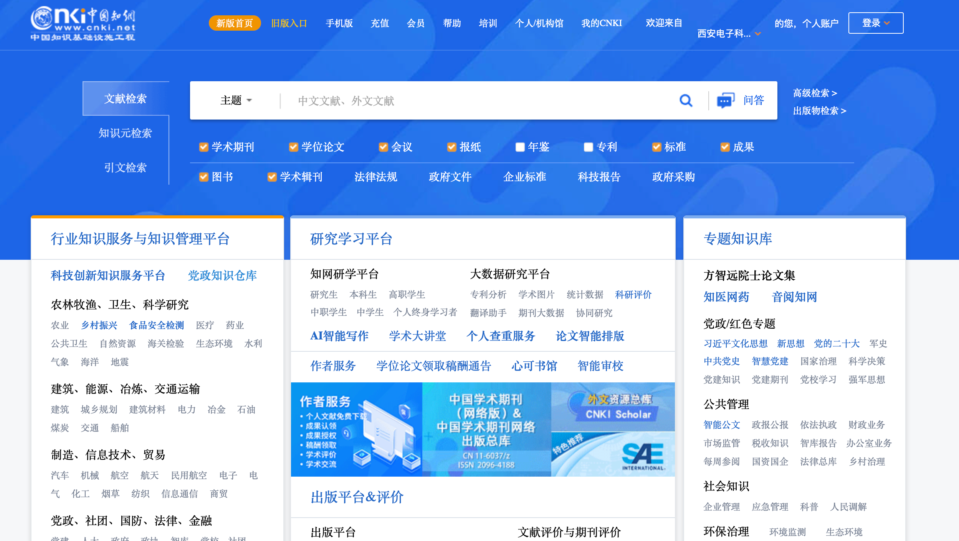

1. 检索结果

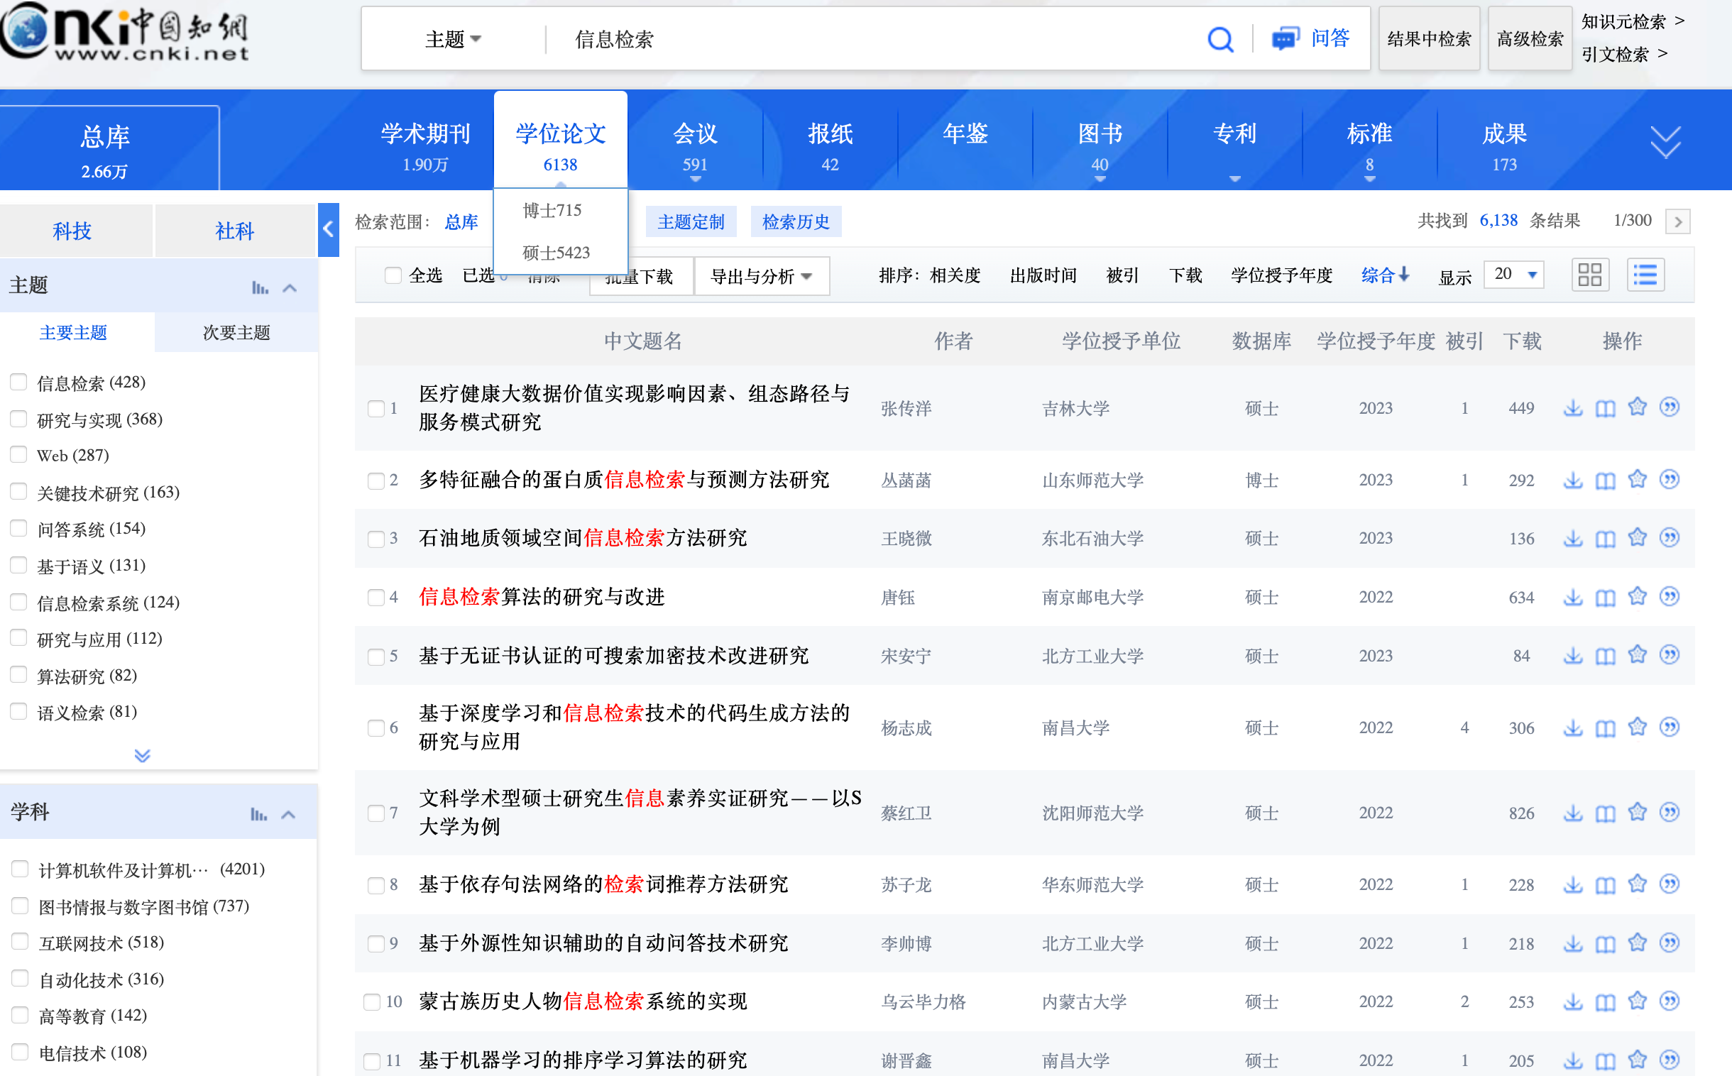

1. 会议论文平台：中国学术会议在线

中国学术会议在线是检索和获取会议论文的重要平台。提供各种功能和特点，帮助用户高效地发现和管理相关会议信息。

A.功能:

会议搜索。用户可以根据会议名称、主题、关键词、时间、地点、举办机构等信息进行会议搜索。

会议信息浏览。用户可以浏览会议的详细信息，包括会议简介、议题、日程安排、提交论文截止日期、联系方式等。

论文提交。用户可以直接通过平台提交论文，或者获取论文提交指南和模板。

论文检索。用户可以检索会议论文，并下载PDF或HTML格式的论文。

会议提醒。用户可以设置会议提醒，以便及时了解会议信息和论文提交截止日期。

B.特点:

信息全面。会议信息发布系统收录了大量的会议信息，涵盖各个学科领域。

检索功能强大。用户可以根据多种条件进行会议搜索，快速找到目标会议。

方便快捷。用户可以直接通过平台提交论文，并检索和下载会议论文。

功能实用。会议提醒功能可以帮助用户及时了解会议信息和论文提交截止日期。

C.检索

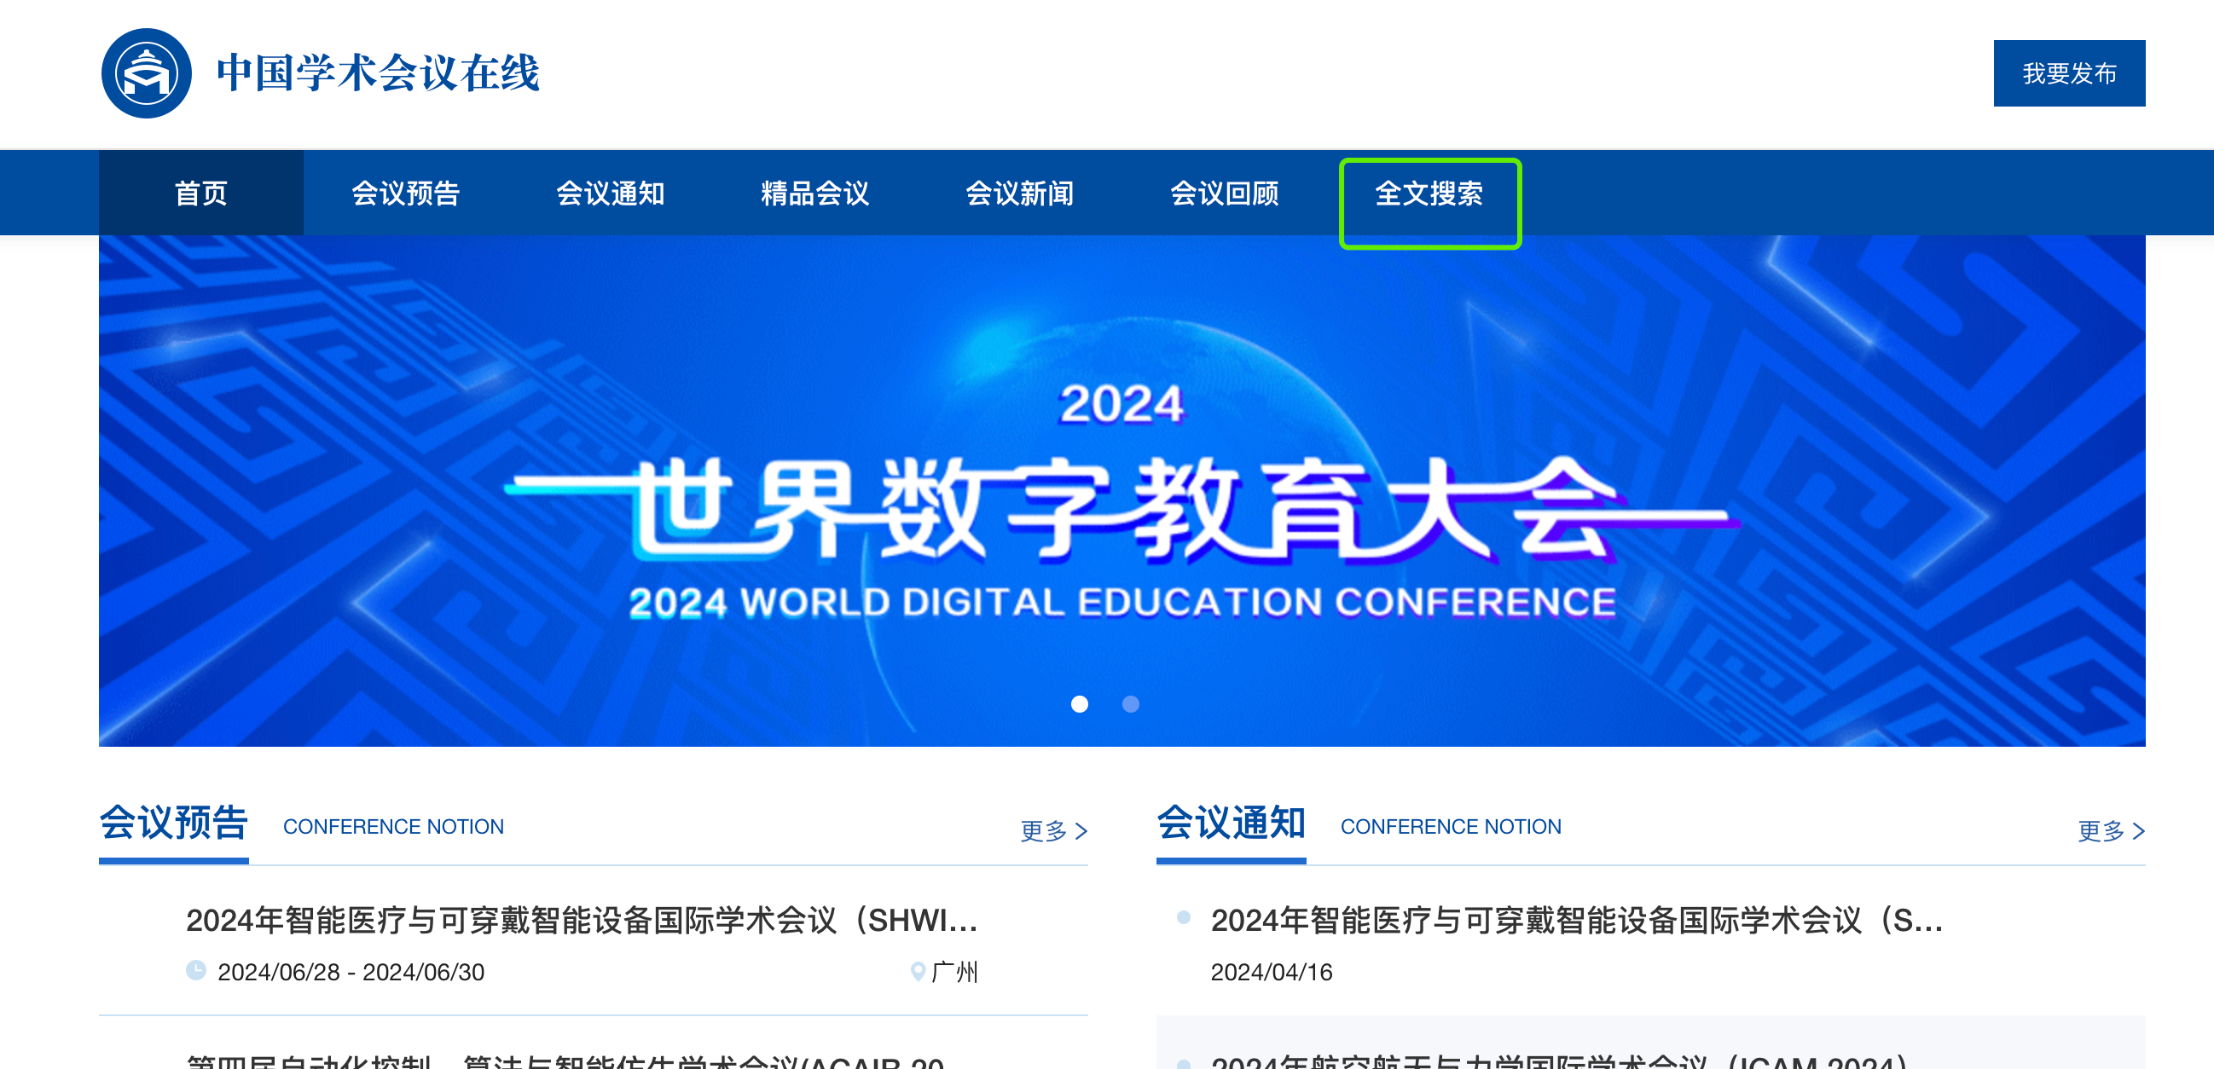

D.检索结果

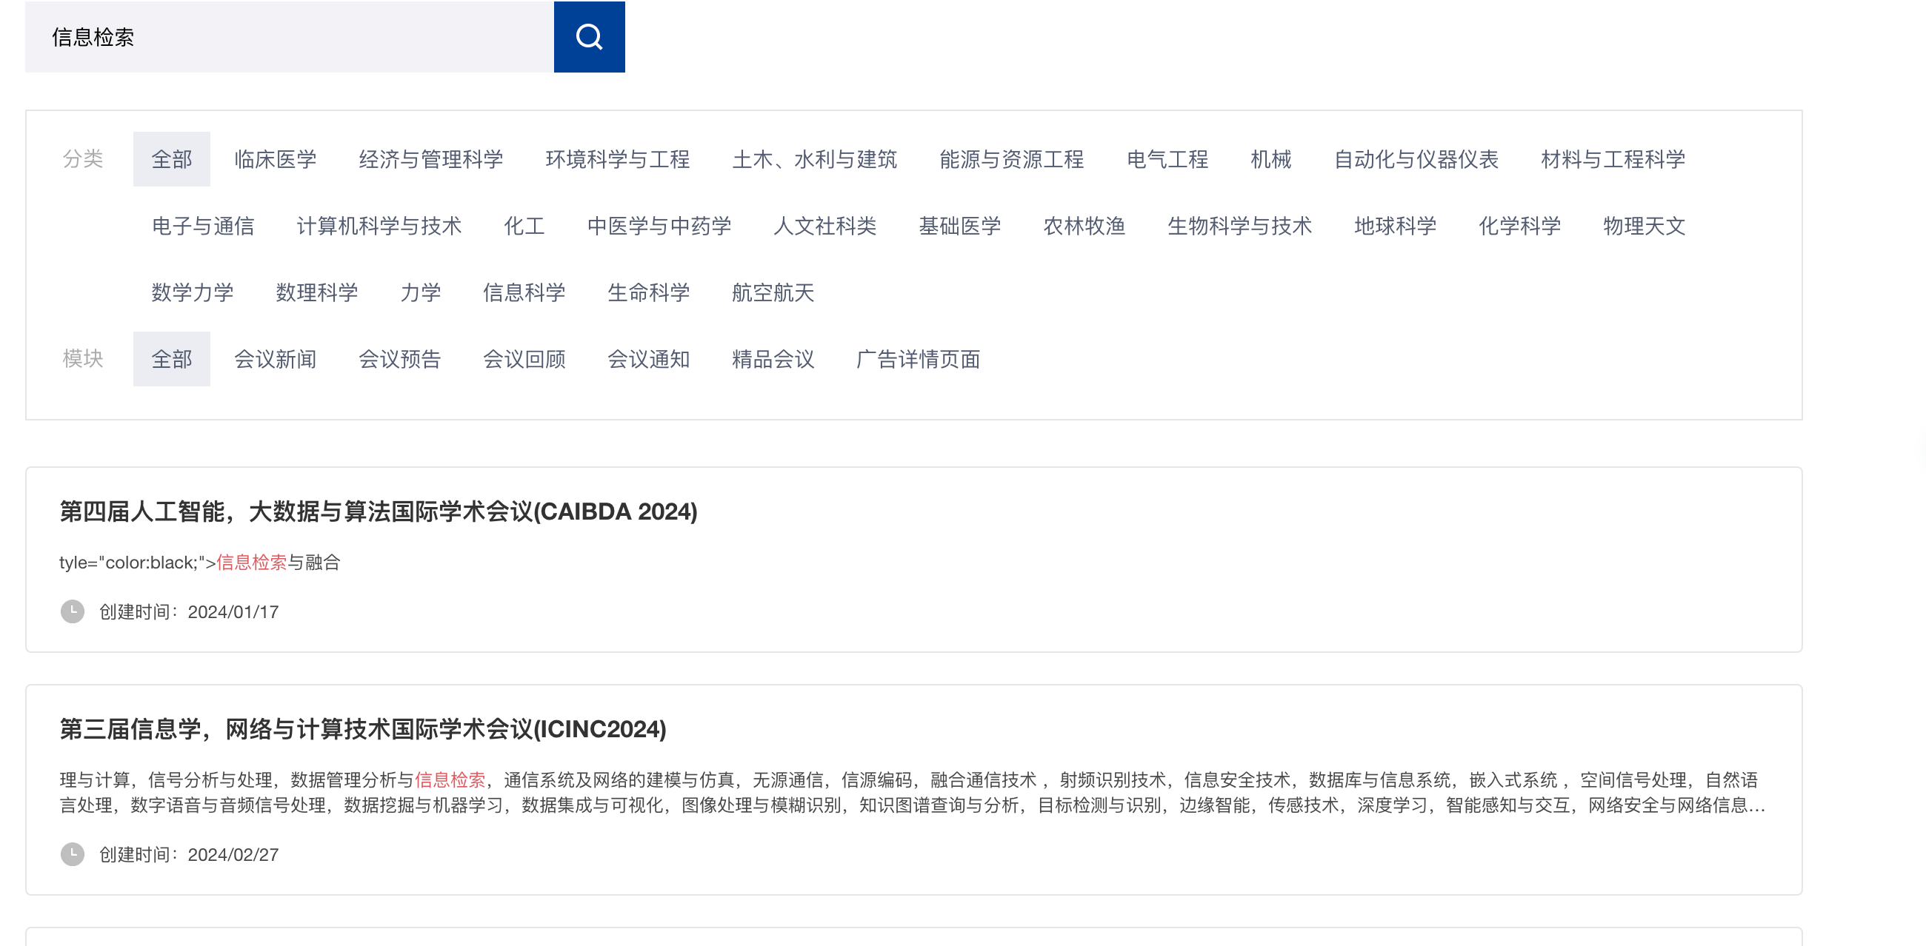

1. 科技报告平台：国家科技报告服务系统

国家科技报告服务系统是由中华人民共和国科学技术部建立的科技报告开放共享平台，旨在为科技管理部门、科研人员和社会公众提供科技报告的检索、浏览、下载和分析服务。该系统收录了大量的国家级科技报告，涵盖各个学科领域，是获取和利用科技成果的重要资源。

A.功能

科技报告检索。用户可以根据科技报告的标题、关键词、作者、机构、项目编号等信息进行检索。

科技报告浏览。用户可以浏览科技报告的摘要、基本信息、正文等内容。

科技报告下载。用户可以下载PDF或HTML格式的科技报告。

科技报告分析。用户可以查看科技报告的引用量、下载量、被引次数等数据。

B.特点:

资源丰富。国家科技报告服务系统收录了大量的国家级科技报告，涵盖各个学科领域。

检索功能强大。用户可以根据多种条件进行科技报告检索，快速找到目标报告。

下载方便。用户可以直接下载PDF或HTML格式的科技报告。

功能全面。国家科技报告服务系统提供科技报告分析功能，方便用户分析科技成果的趋势和发展。

1. 检索

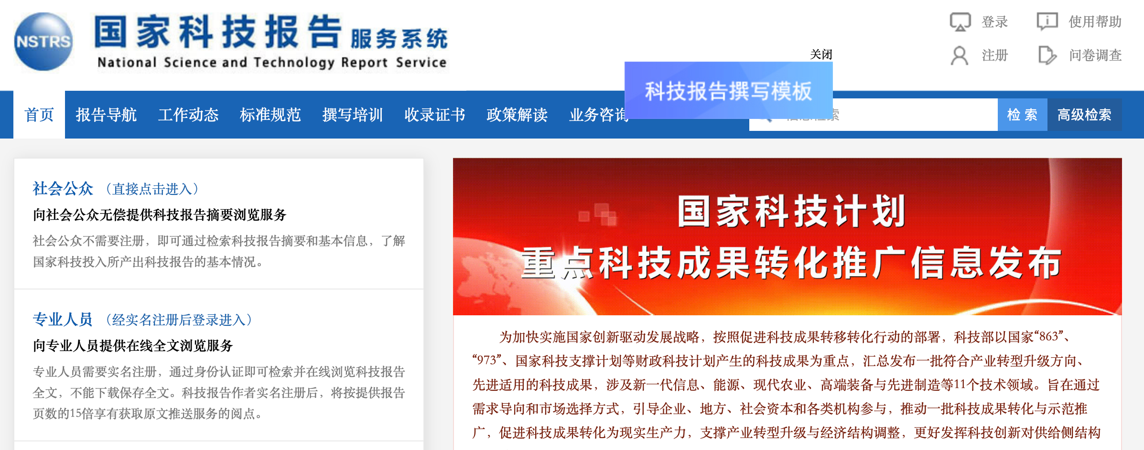

1. 检索结果

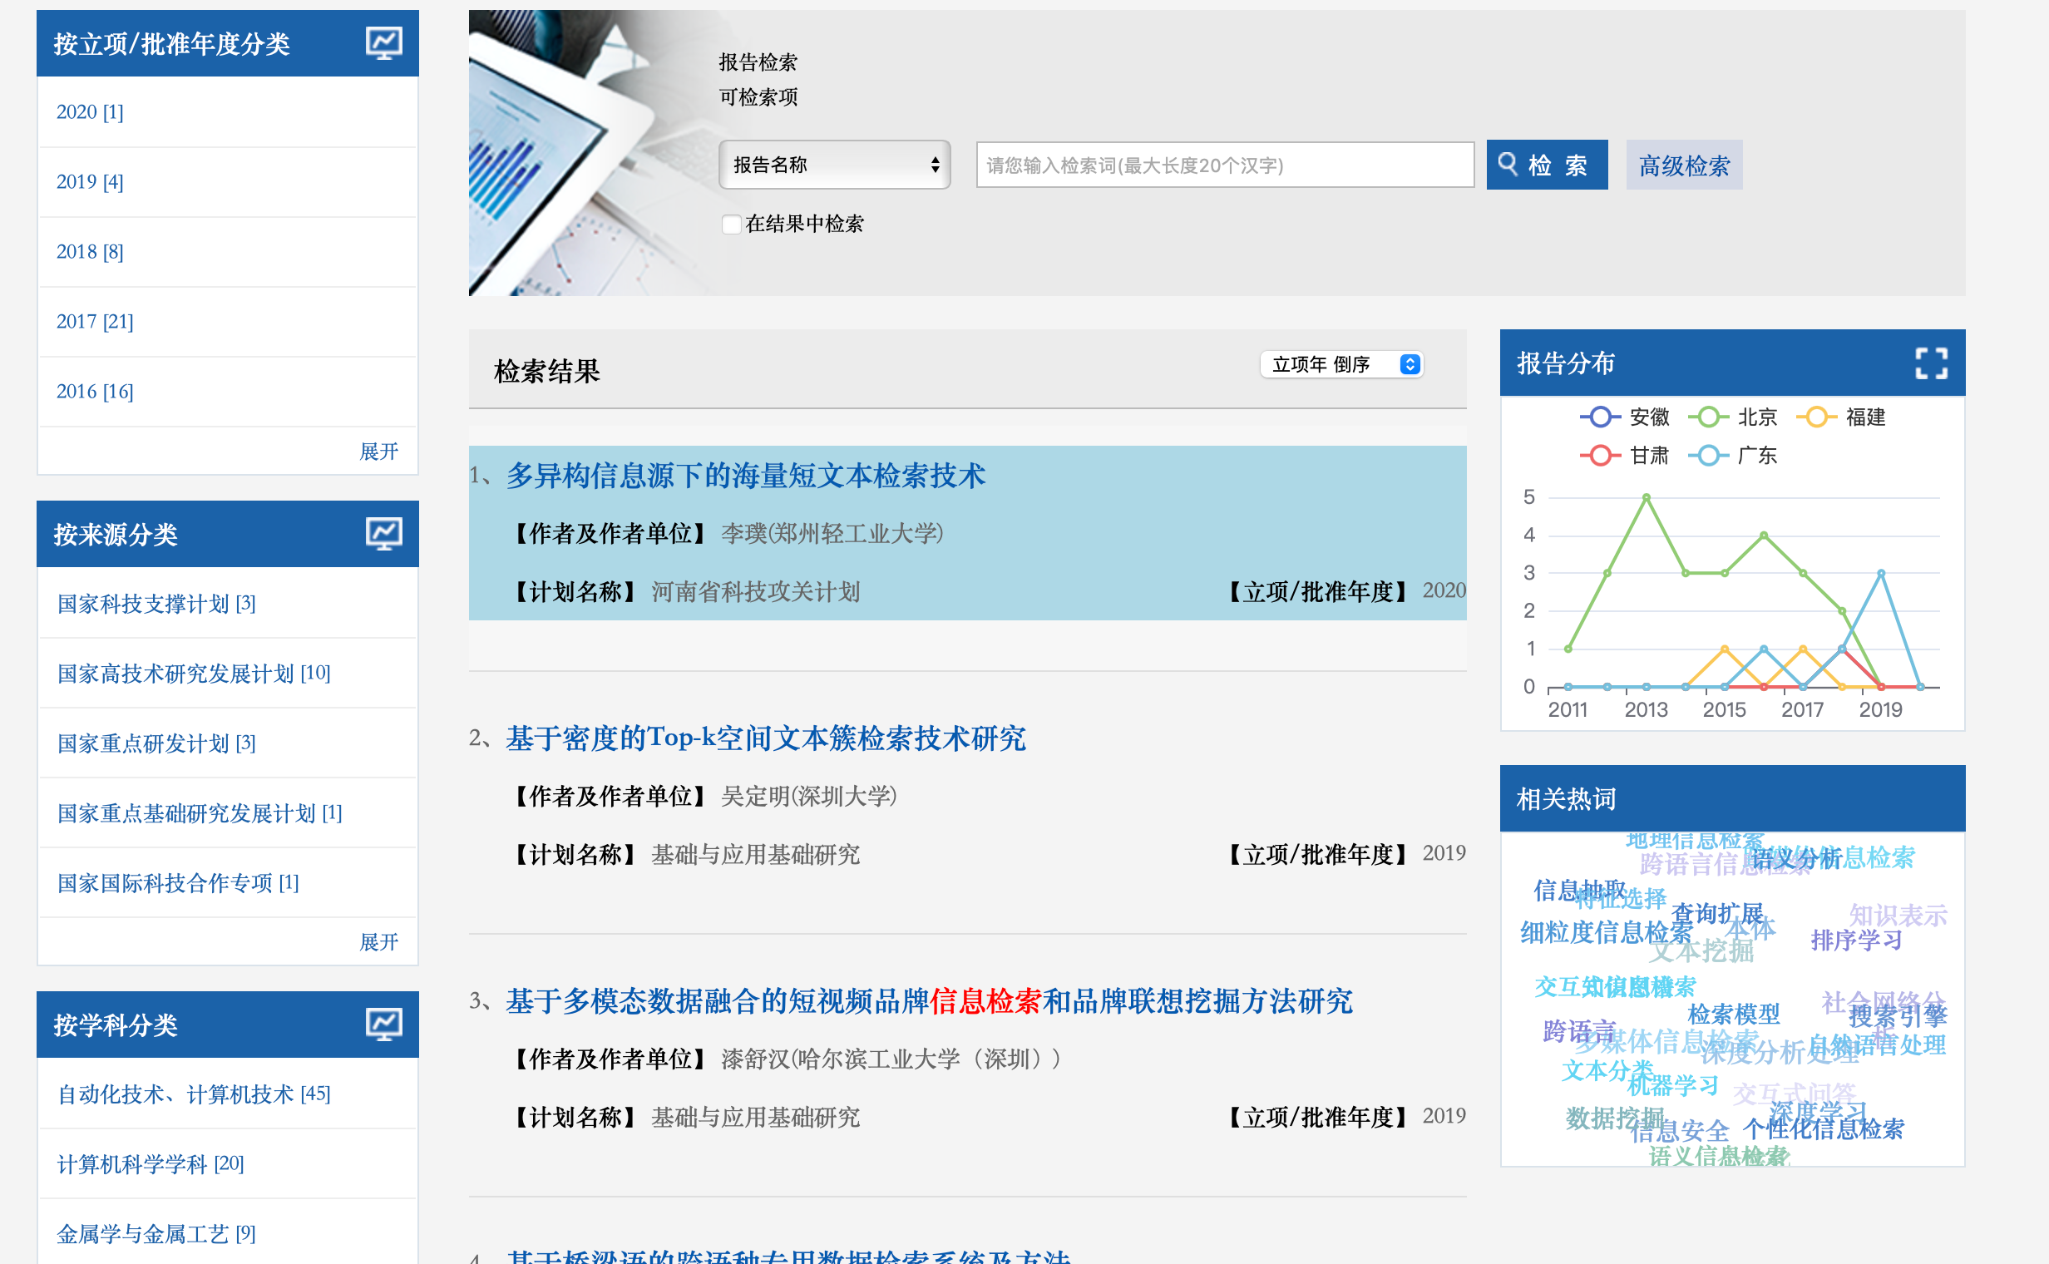

1. 专利平台：中国知识产权网

中国知识产权网 ([https://cnki.net/](https://cnki.net/" \t "/Users/zhao/Documents\\x/_blank)) 是国家知识产权局（SIPO）建立的国家级知识产权信息公开发布平台，旨在为公众提供便捷、高效的知识产权信息服务。该网站收录了大量的专利信息，涵盖发明、外观设计、实用新型等多种专利类型，是检索和利用专利信息的宝贵资源。

A.功能:

专利检索。用户可以根据专利名称、发明人、申请人、国际申请号、国内申请号等信息进行专利检索。

专利浏览。用户可以浏览专利的详细信息，包括专利摘要、权利要求、说明书、附图等内容。

专利下载。用户可以下载PDF格式的专利。

专利分析。用户可以查看专利的引用量、下载量、被引次数等数据。

B.特点:

资源丰富。中国知识产权网收录了大量的专利信息，涵盖发明、外观设计、实用新型等多种专利类型。

检索功能强大。用户可以根据多种条件进行专利检索，快速找到目标专利。

下载方便。用户可以直接下载PDF格式的专利。

功能全面。中国知识产权网提供专利分析功能，方便用户分析专利技术的趋势和发展。

C.检索。

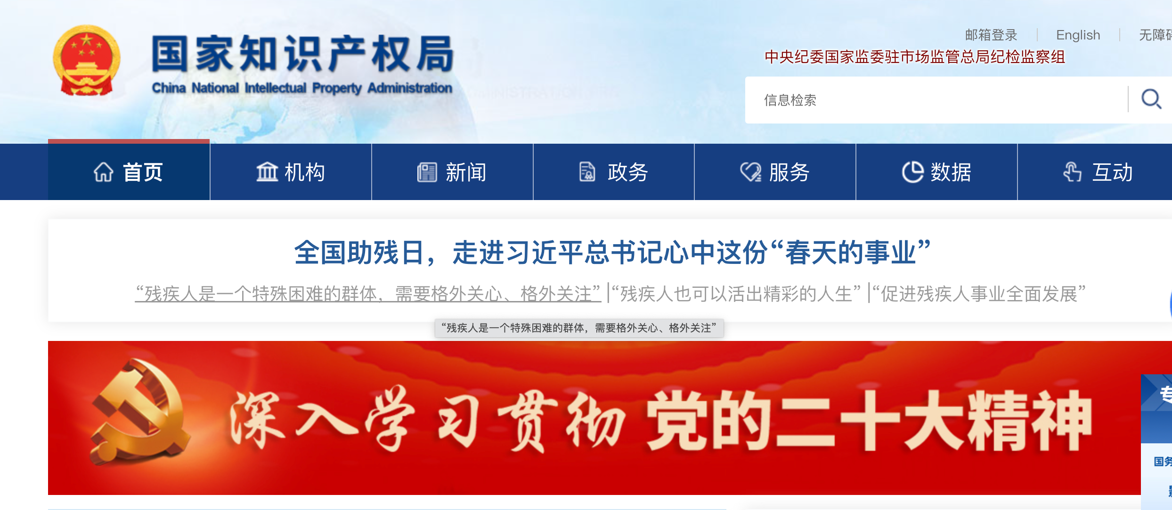D.检索结果

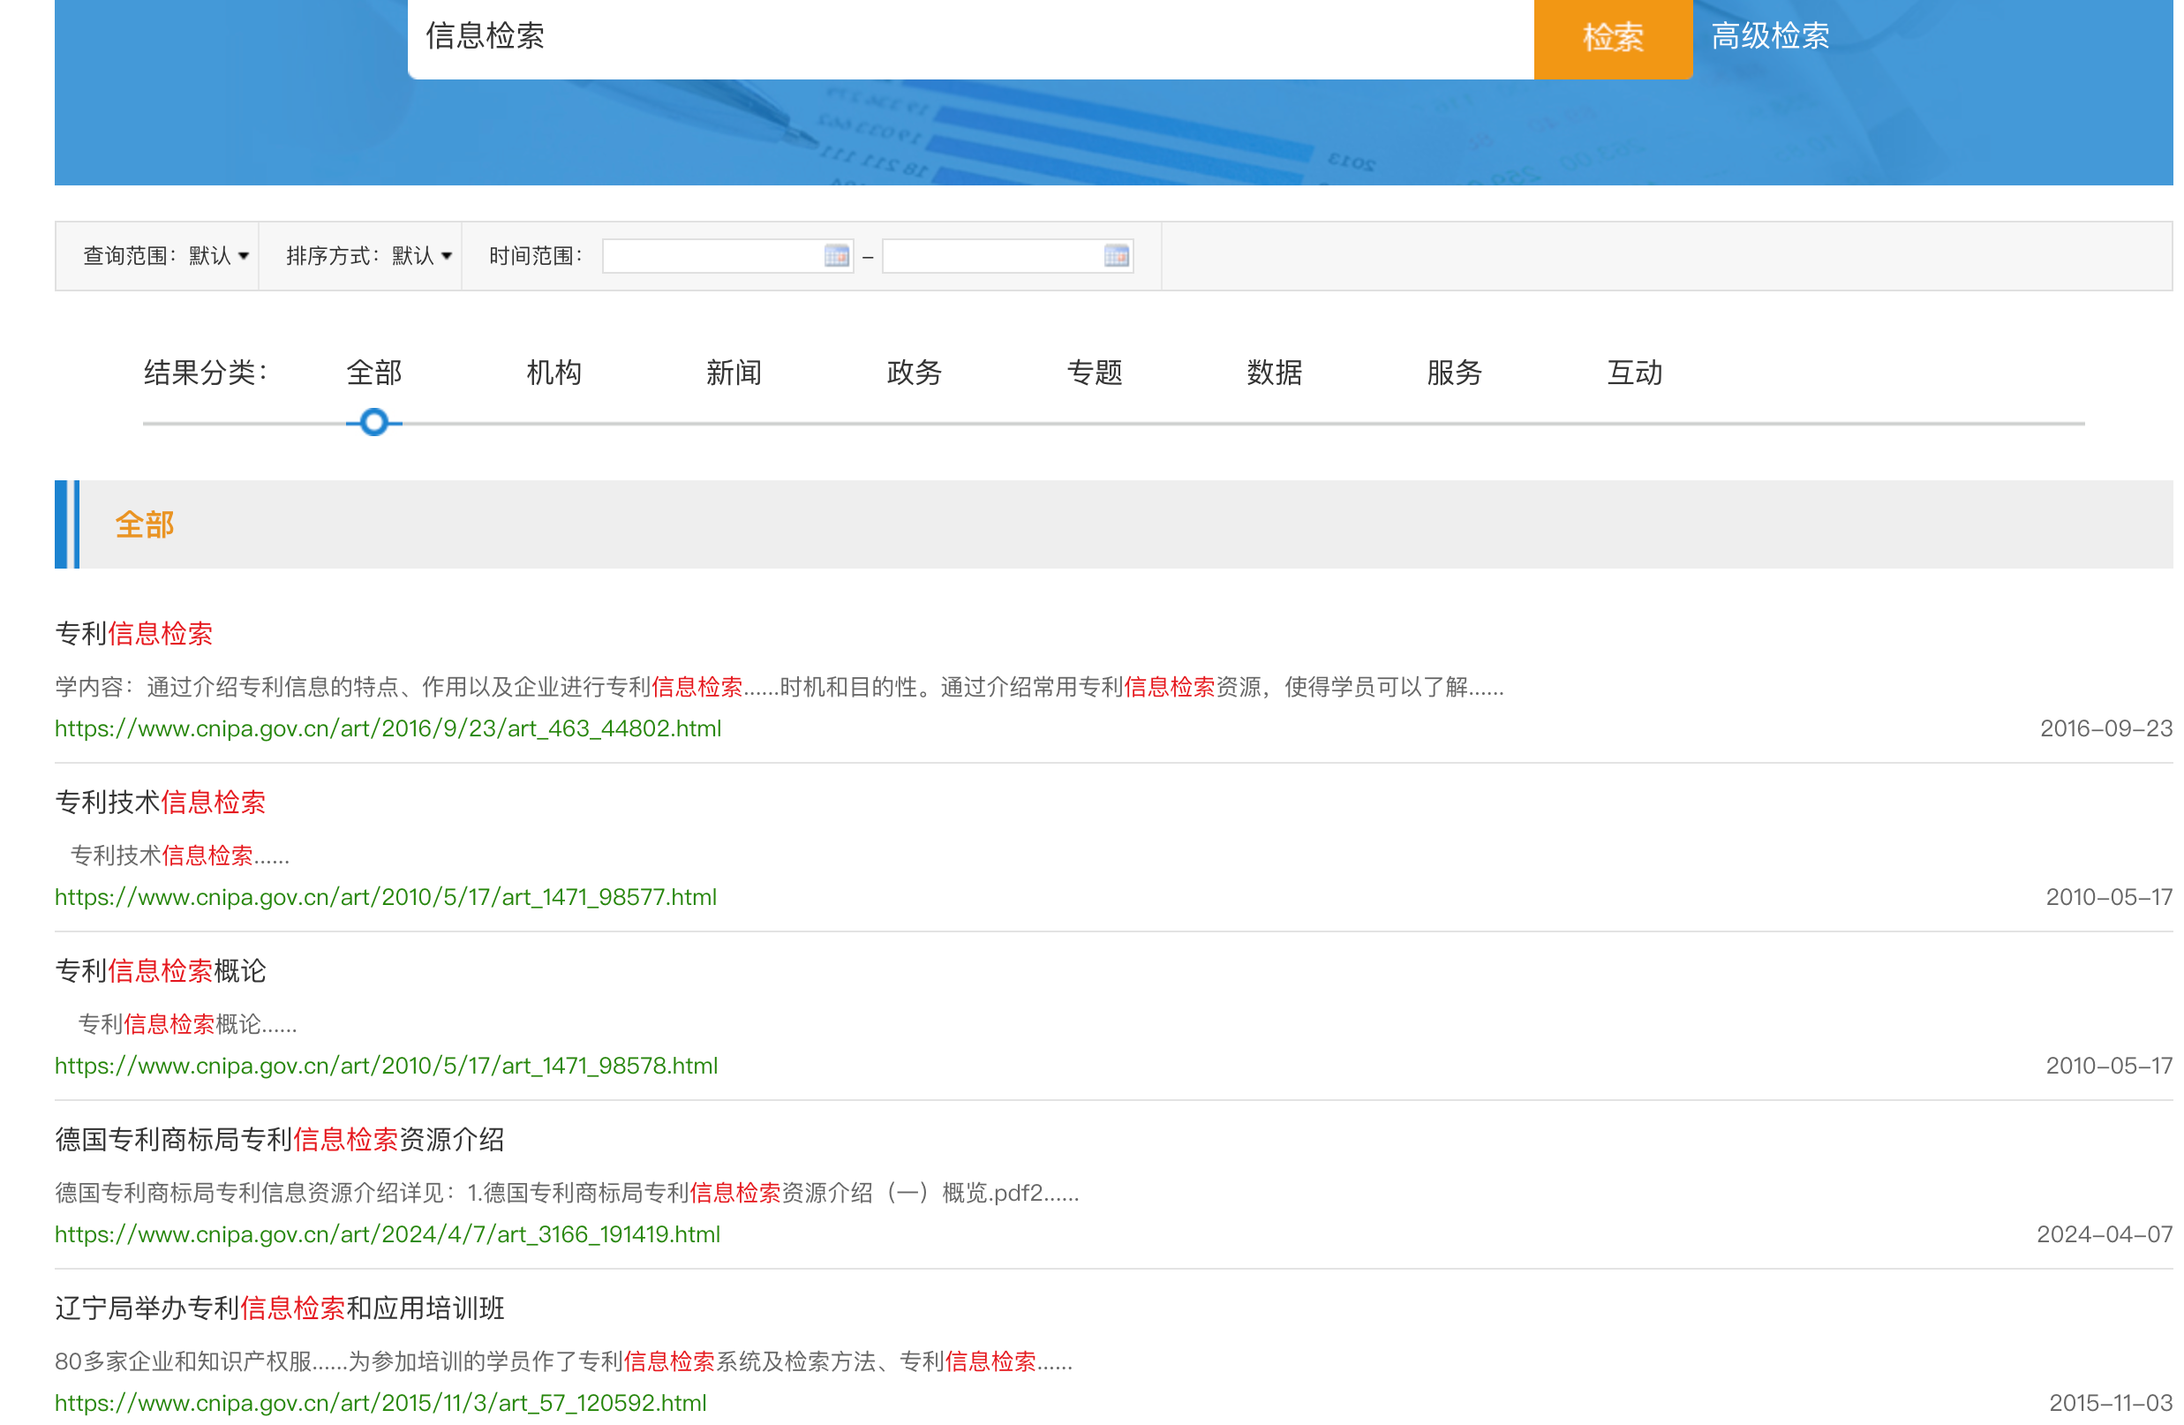

1. 标准平台：ISO国际标准化组织（www.iso.org）

国际标准化组织（ISO）是一个由国家标准化机构组成的非政府组织，负责制定国际标准。ISO标准涵盖广泛的技术和非技术领域，旨在促进全球贸易、工业生产和技术合作。

A.功能

制定国际标准。ISO的主要功能是制定国际标准。ISO标准通常以数字表示，例如“ISO 11180:1993”的“11180”是标准号码，而“1993”是出版年份。

促进国际合作。ISO致力于促进各国之间的技术合作，以协调标准化工作并避免贸易壁垒。

传播标准化信息。ISO通过各种渠道传播标准化信息，包括网站、出版物和会议。

B.特点

广泛性。ISO标准涵盖广泛的技术和非技术领域，涉及各个行业和部门。

权威性。ISO标准由来自世界各地的专家制定，具有很高的权威性和认可度。

一致性。ISO标准旨在促进全球市场的统一和协调，减少贸易壁垒。

科学性。ISO标准基于最新的科学技术成果，具有很高的技术水平。

1. 检索

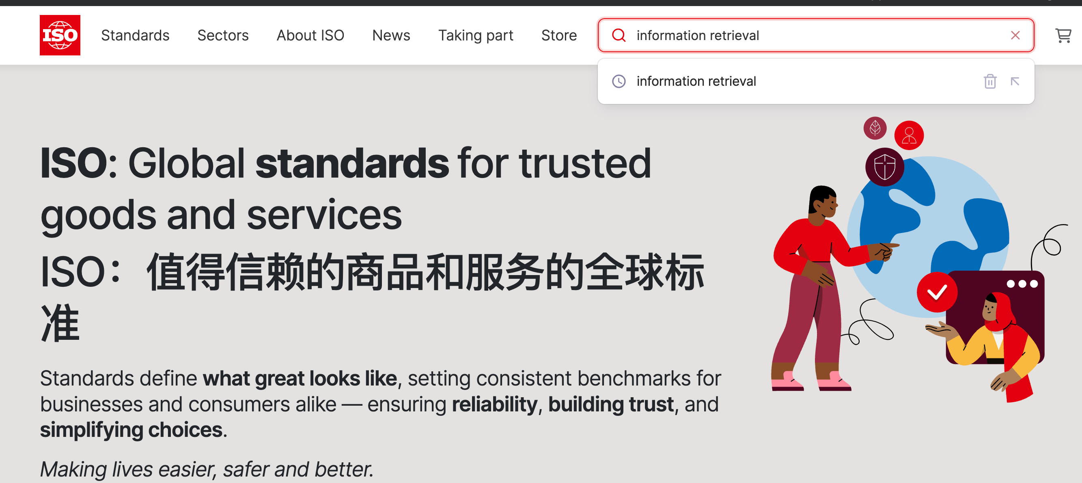

1. 检索结果

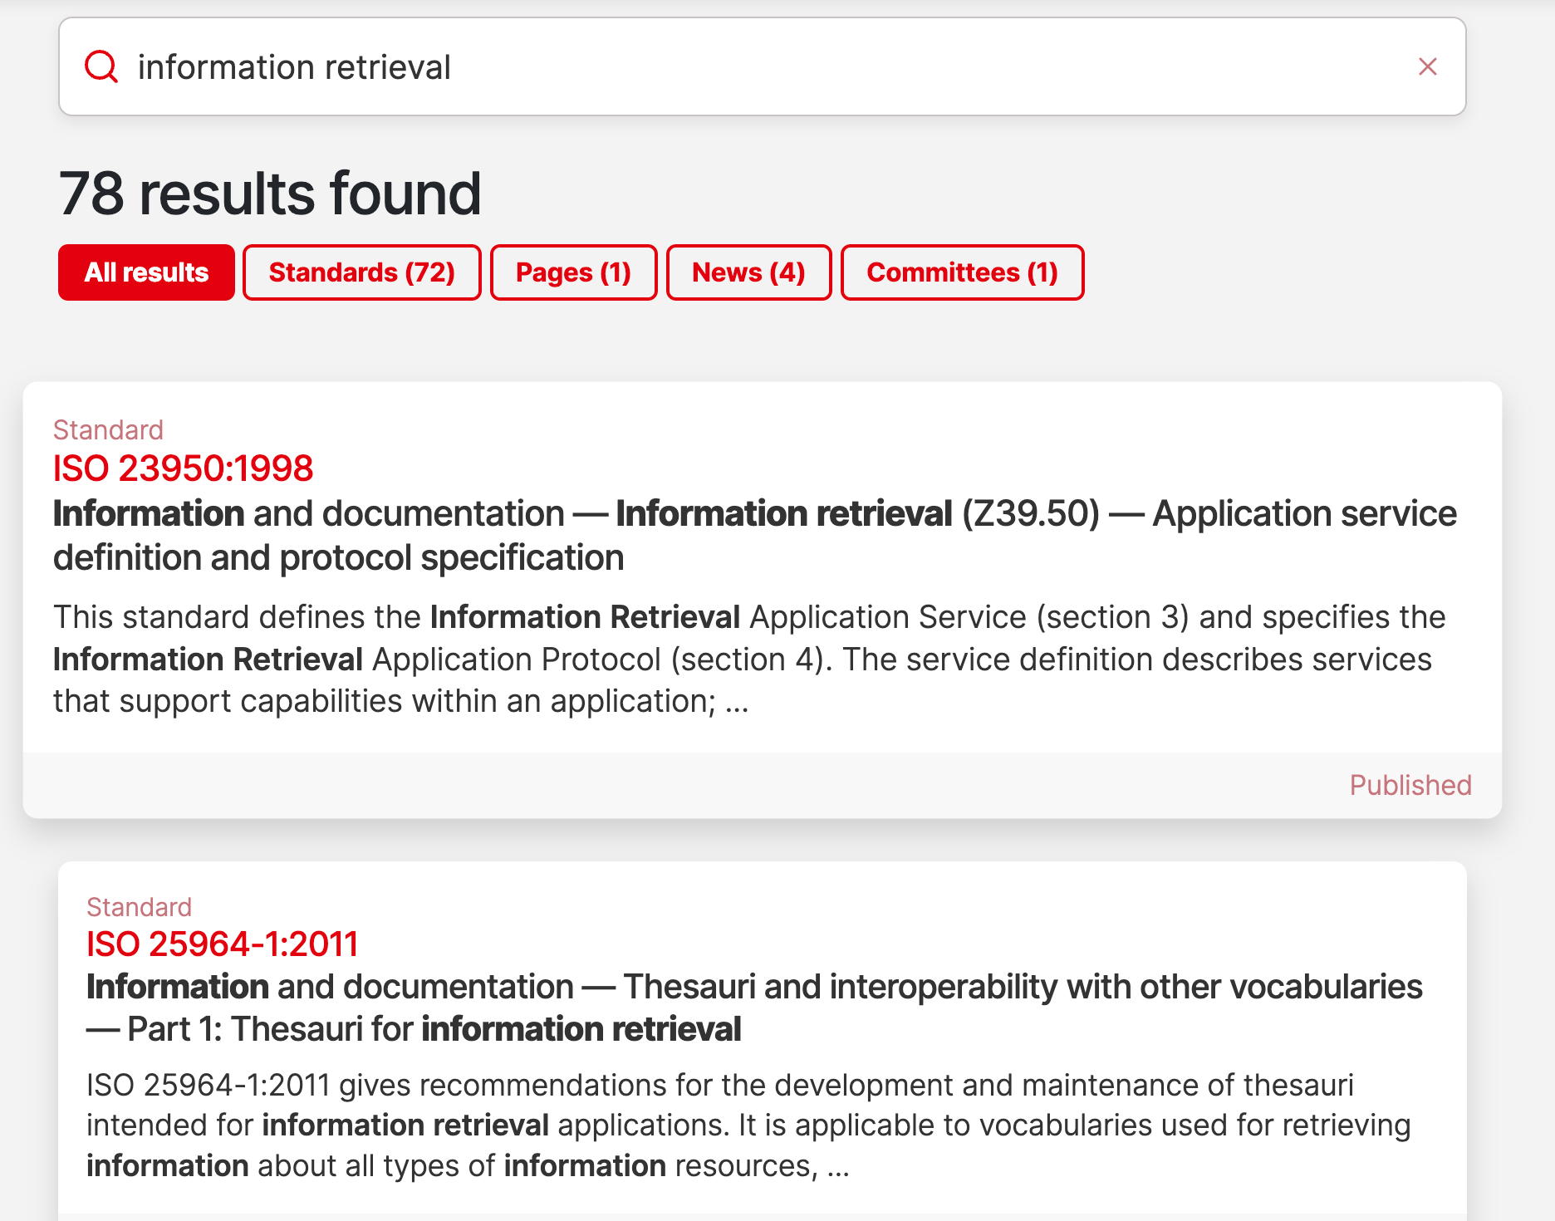

# 实验结果：

（一）结论：

搜索引擎是获取信息的重要工具，不同类型的搜索引擎具有不同的特点和适用场景。

特种文献检索是获取专业信息的重要途径，不同类型的特种文献检索平台具有不同的功能和资源。

（二）心得体会：

通过这次实验，我对搜索引擎和特种文献检索有了更深入的了解。我认识到，在信息时代，掌握有效的检索技能尤为重要。有效的检索技能可以帮助我们快速、准确地找到所需的信息，提高学习和工作效率。

我还认识到，不同类型的搜索引擎和特种文献检索平台具有不同的特点和功能，需要根据不同的需求选择合适的检索工具。

在实验过程中，我遇到了一些困难，例如对大语言模型在搜索引擎中的应用还不缺乏深入的了解，对一些特种文献检索平台的使用还不熟练。这些困难也让我意识到，在信息检索领域还有很多需要学习的地方。

（三）尚存在问题：

我对大语言模型在搜索引擎中的应用还缺乏深入的了解。

我对一些特种文献检索平台的使用还不熟练。

（四）进一步的思考：

未来，随着人工智能技术的发展，搜索引擎和特种文献检索将如何进一步发展？未来搜索引擎将更加智能，能够更好地理解用户意图，并提供更加个性化、更加精准的搜索结果。特种文献检索平台也将更加完善，能够提供更加丰富的资源和更加便捷的服务。

如何更好地利用搜索引擎和特种文献检索平台进行信息检索？在进行信息检索时，首先要明确自己的检索需求，然后选择合适的检索工具，并根据检索工具的特点和功能进行检索。此外，还要注意检索技巧的运用，例如使用高级检索、截词检索等方法，以提高检索效率。